СОГЛАСОВАНО СОГЛАСОВАНО УТВЕРЖДАЮ
врио начальника ОГИБДД начальник отдела образования Директор МБОУ «ООШ№15»
ОМВД России по городу Октябрьскому ____________ И.З.Зиннатуллин ___________Н.Ф.Мухаметханова
капитан полиции
________________ И.Р. Хайруллин

Министерство Образования Республики Башкортостан
Отделение ГИБДД Отдела МВД России
по городу Октябрьский

ПАСПОРТ

Муниципального бюджетного общеобразовательного учреждения
«Основная общеобразовательная школа №15»
по обеспечению безопасности
дорожного движения
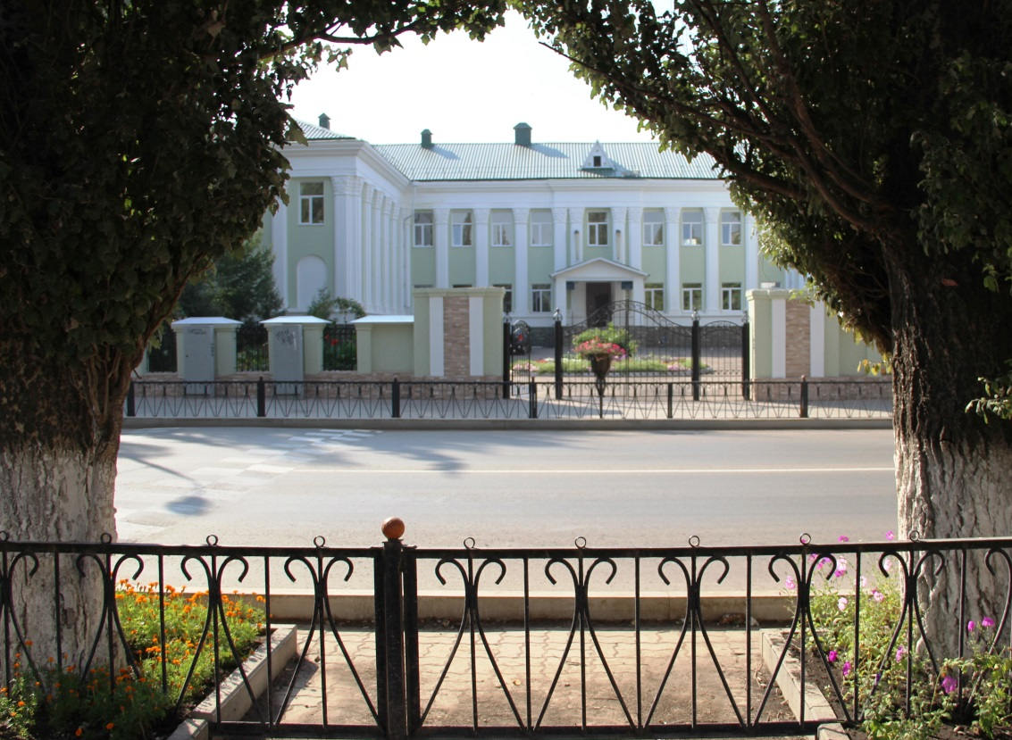

г. Октябрьский
2018 г.

Содержание:
- Справочные материалы.

- Приложение к паспорту методических и нормативных документов:

- Схема безопасного маршрута движения до МБОУ ООШ № 15.
- План работы по профилактике детского дорожно-транспортного травматизма.
- План работы ЮИД на учебный год.
- Положение ЮИД.
- Списки ЮИД.
- График работы ЮИД.
- Памятка для администрации образовательного учреждения.
- Памятка для классного руководителя.
- Памятка для учеников.
- Памятка для родителей.
- Инструкция педагогу, ответственному за организацию в общеобразовательном учреждении работы по профилактике детского дорожно-транспортного травматизма.
- Технология и методика проведения «Минутки по безопасности дорожного движения».
- Классные уголки по безопасности дорожного движения.
- Информационный уголок школы по безопасности дорожного движения.
- Профилактические мероприятия по предупреждению ДДТТ в МБОУ ООШ№15.
- Методические рекомендации по обеспечению санитарно-эпидемиологического благополучия и безопасности перевозок организационных групп детей автомобильным транспортом.
- Приложение (план-схемы)

СПРАВОЧНЫЕ СВЕДЕНИЯ

Телефоны:
Отдел образования городского округа город Октябрьский
приемная 6-42-10
Начальник Отдела Образования
Зиннатуллин Ильшат Закванович
Отдел МВД России по г. Октябрьскому 5-09-06
ОГИБДД Отдела МВД России
Врио начальника ОГИБДД ОМВД
России по городу Октябрьскому
капитан полиции И.Р. Хайруллин 4-48-40

Ответственный за проведение
профилактических мероприятий по БДД – инспектор по пропаганде БДД ОГИБДД ОМВД России по городу Октябрьскому младший лейтенант полиции Юсупова А.Р. - 89373264024

ТЕЛЕФОНЫ ЭКСТРЕННЫХ СЛУЖБ

МЧС 5-01-01
сотовый телефон: 112

ПОЖАРНАЯ ОХРАНА 01
сотовый телефон: 010

ПОЛИЦИЯ 02
сотовый телефон: 020

МЕДИЦИНА
скорая помощь 03
сотовый телефон: 030
Приёмный покой детской поликлиники 4-16-68
Регистратура детской поликлиники 4-20-84
4-39-50

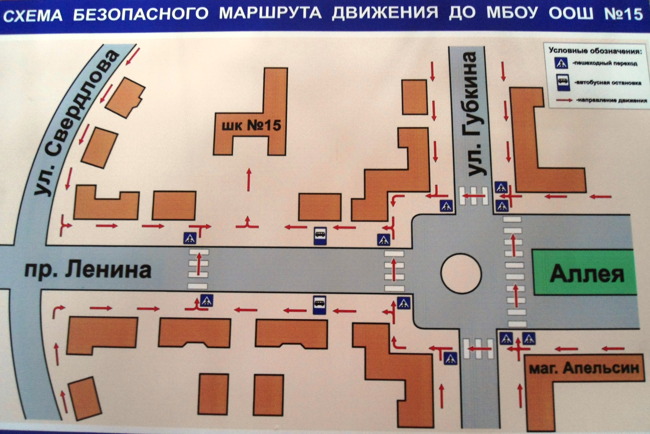

УТВЕРЖДАЮ
Директор МБОУ ООШ № 15
_______ Н.Ф. Мухаметханова

План мероприятий
по профилактике детского дорожно-транспортного травматизма
по МБОУ ООШ № 15
на 2018/19 учебный год

№ | Мероприятие | Ответственный | Сроки
1. | Приказом директора школы назначить ответственного по профилактике ДДТТ и обучению ПДД. | Администрация | Сентябрь
2. | Создать отряд ЮИД, организовать планирование и работу отряда | Решетникова И.В.  Бугаева С.О. | Сентябрь
3. | Проведение ежедневных 5-минуток по ПДД 1-9 кл. | Кл. рук-ли | Ежедневно
4. | Провести семинар – инструктаж с классными руководителями 1-9 классов о методике обучения учащихся ПДД. | Решетникова И.В. | Август - сентябрь
5. | Неделя безопасного движения детей | Решетникова И.В.  Бугаева С.О. Кл. рук-ли | Сентябрь - май
6. | Обновить стенд «Помни, знай и выполняй!», дополнительным материалом. | Бугаева С.О.  ЮИД | Сентябрь
7. | Провести классные часы с приглашением работников ГИБДД на тему: «Дети и дорога», «Играть на дороге опасно» | Кл. рук- ли | сентябрь
8. | Утренник «Посвящение первоклассников в пешеходы» | Смирнова И.В.  Бугаева С.О.  ЮИД | Октябрь
9. | Лекция на тему: «Дети и дорога!», «Кататься можно во дворе или на специальных площадках», «Безопасный путь от дома до школы» | Сотрудник ГИБДД | Октябрь
10. | Просмотр кинолекториев по ПДД и просмотр видеороликов по БДД | Решетникова И.В.  Бугаева С.О. Кл.рук. | В теч. года
11. | Классные часы с приглашением сотрудника ГИБДД на тему: «Правила дорожного движения – Правила жизни!», «Опасности на дорогах» | Сотрудник ГИБДД | Ноябрь
12. | Участие в городских мероприятиях по линии ГИБДД | Решетникова И.В.  Смирнова И.В.  Бугаева С.О.  ЮИД | В теч. года
13. | Провести беседы на родительских собраниях на тему: «Моя семья за безопасность движения» | Кл. рук-ли | По плану школы
14. | Лекции на тему: «Соблюдайте ПДД и не будет ДТП», «Правила безопасного движения» | Сотрудник ГИБДД | Декабрь
15. | Организовать конкурс рисунков среди 1-4; 5-6 классов по ПДД «Дорога детства», «Внимание! Дорога!», «Пешеход и «зебра» дружат» | Кл. рук-ли  Учитель ИЗО | Декабрь
16. | Лекции на тему: «Осторожно, автомобиль!», «Помни, знай и соблюдай правила дорожного движения!» | Сотрудник ГИБДД | январь
17. | Тематические линейки под девизом «Мы за безопасность на дорогах» | ЮИД  Бугаева С.О. | В конце каждой четверти
18. | Лекции на тему: «Применение светоотражателей», «Автокресло – лучший друг детей» | Сотрудник ГИБДД | Февраль
19. | Лекции на тему: «Осторожно, автомобиль!», «Сигналы светофора» | Сотрудник ГИБДД | Март
20. | Лекции на тему: «Пешеходный переход», «Где и как переходить улицу» | Сотрудник ГИБДД | Апрель
21. | Провести школьную викторину по ПДД  1-4 кл. – «Отгадай загадки»  5-7 кл. – «Правила велосипедистов»  8-9 кл. – «Внимание дорога» | ЮИД  Бугаева С.О. | Февраль  Апрель  Май
22. | Лекции на тему: «Безопасный переход», «Опасный перекресток» | Сотрудник ГИБДД | Май
23. | Подведение итогов работы отряда ЮИД | ЮИД  Бугаева С.О. | Май
24. | Проводить со всеми обучающимися инструктаж по предупреждению детского дорожно-транспортного травматизма с регистрацией в журнале установленной формы | Кл. руководители | 2 раза в год
25. | Провести тренировки по практическому владению обучающимися навыками безопасного поведения на дорогах и в транспорте в рамках Дня защиты детей | Решетникова И.В.  Кл.руководители  Бугаева С.О. | Май
26. | Организация и проведение мероприятий по изучению и выполнению ПДД в пришкольном оздоровительном лагере.  Лекции на тему: «Играть можно только на специальной площадке или во дворе» | Нач. лагеря  Сотрудник ГИБДД | Июнь
27. | Лекции в летнем трудовом лагере на тему: «Правила перехода проезжей части», «Осторожно, автомобиль!» | Сотрудник ГИБДД | Июль
 |  |  | Август
 | Лекции на тему: «Грамотный пешеход», «ПДД – Правила надежные»

ЗДВР: Решетникова И.В.

УТВЕРЖДАЮ
Директор МБОУ ООШ № 15
____________ Н.Ф. Мухаметханова

План
работы ЮИД по МБОУ ООШ № 15
на 2018-2019 учебный год

№ | Мероприятия | Дата
1. | Обновление стенда | Сентябрь
2. | Тематические беседы под девизом «Мы за безопасность на дорогах» | В теч. года
3. | Подготовка к городским и школьным мероприятиям | В теч. года
4. | Линейки под девизом «Помни, знай и выполняй» | В теч. года
5. | Утренник «Посвящение первоклассников в пешеходы» | Октябрь
6. | Конкурс рисунков «Добрая дорога детства» , «Пешеход и «зебра» дружат» | Ноябрь
7. | Участие в городском конкурсе команд КВН | Декабрь
8. | Провести школьную викторину по ПДД  1-4 кл. – «Дорожные загадки»  5-7 кл. – «Правила велосипедистов»  8-9 кл. – «Опасности дороги» | Февраль  Апрель  Май
8. | Участие в городском конкурсе агитбригад | Март
9. | Участие в городском конкурсе «Безопасное колесо» | Апрель
10. | Подведение итогов работы отряда ЮИД | Май

«Утверждаю»
Директор МБОУ ООШ № 15
__________ Н.Ф.Мухаметханова

ПОЛОЖЕНИЕ ОБ
ОТРЯДАХ ЮНЫХ ИНСПЕКТОРОВ ДВИЖЕНИЯ (ЮИД)

1. Общие положения

1.1. Отряд юных инспекторов дорожного движения (далее - отряд) является добровольной, самодеятельной, демократической, общественной организацией учащихся школы №15
1.2. Деятельность отряда регламентируется Уставом школы, в соответствии с действующим законодательством.
1.3. Деятельность отряда осуществляется во взаимодействии с администрацией школы и другими внутришкольными организациями.
1.4. Отряд не является юридическим лицом.

2.Цели и задачи.
2.1.Цели:
- совершенствование работы по профилактике правонарушений среди детей и подростков;
- воспитание у них высокой транспортной культуры, коллективизма оказания содействия в изучении детьми младшего и среднего возраста Правил дорожного движения и привития им навыков безопасного поведения на улицах и дорогах.
2.2.Задачи:
-активная пропаганда правил дорожного движения в школах, детских садах, внешкольных учреждениях, предупреждение нарушения дорожного движения детьми;
-умение оказания первой помощи пострадавшим при дорожно-транспортных происшествиях;
-участие в смотрах и слетах ЮИД, конкурсах и соревнованиях.

3. Структура и организация работы отрядов ЮИД.

Членами отрядов юных инспекторов движения могут быть учащиеся в возрасте от 11 лет, изъявившие желание активно участвовать в работе отряда ЮИД.

Отряд создается при наличии не менее 10 человек и может делиться на отделения. В сельских школах с небольшим числом учащихся допускается создание отрядов юных инспекторов движения менее 10 человек.

Прием в члены отряда юных инспекторов движения производится на основе устного заявления на сборе отряда. Со всеми вновь принятыми школьные общественные инструкторы с помощью работников Госинспекции проводят занятия. По окончании обучения юные инспектора сдают зачет и им вручаются удостоверение, значок и нарукавная повязка юного инспектора дорожного движения

Повседневное руководство работой отрядов юных инспекторов движения осуществляет штаб ЮИД, избираемый на общих собраниях отряда. Штаб из своего состава избирает командира отряда и утверждает командиров отделений. В малочисленных отрядах избирается только командир.

4. Основные направления работы отрядов юных инспекторов движения.

Воспитание у членов отряда ЮИД преданности Членами отрядов юных инспекторов движения могут быть учащиеся в возрасте от 11 лет, изъявившие желание активно участвовать в работе отряда ЮИД.

Прием в члены отряда юных инспекторов движения производится на основе устного заявления на сборе отряда. Со всеми вновь принятыми школьные общественные инструкторы с помощью работников Госинспекции проводят занятия. По окончании обучения юные инспектора сдают зачет и им вручаются удостоверение, значок и нарукавная повязка юного инспектора дорожного движения

Повседневное руководство работой отрядов юных инспекторов движения осуществляет штаб ЮИД, избираемый на общих собраниях отряда. Штаб из своего состава избирает командира отряда и утверждает командиров отделений. В малочисленных отрядах избирается только командир.
Углубленное изучение Правил дорожного движения, овладение методами предупреждения детского дорожно-транспортного травматизма и навыками оказания первой помощи пострадавшим при дорожно-транспортных происшествиях, знакомство с оперативно-техническими средствами регулирования дорожного движения.
Проведение массово-разъяснительной работы по пропаганде Правил дорожного движения в школах, детских садах, внешкольных учреждениях с использованием технических средств пропаганды.
Участие в смотрах и слетах ЮИД, конкурсах и соревнованиях агитбригад, работе кинолекториев, организация деятельности школьных автоплощадок и автогородов безопасности движения.
Организация работы с юными велосипедистами.
Овладение техническими знаниями, участие в смотрах юных технологов, в работе кружков технического творчества.

5. Обязанности и права юного инспектора движения.

Юный инспектор движения обязан:
1. Дорожить честью, званием юного инспектора движения, активно участвовать в делах отряда, своевременно и точно выполнять задания штаба и командиров.
2. Изучать Правила дорожного движения и быть примером в их соблюдении.
3. Вести разъяснительную работу среди сверстников и детей младшего школьного возраста по пропаганде Правил дорожного движения.
4. Всемерно беречь и укреплять общественный правопорядок, участвовать в предупреждении нарушений детьми Правил дорожного движения.
5. Укреплять здоровье, систематически заниматься физической культурой и спортом.
Юный инспектор движения имеет право:
1. Участвовать в обсуждении всех вопросов, относящихся к деятельности отряда, и вносить соответствующие предложения.
2. Избирать и быть избранным в штаб отряда юных инспекторов движения.
Овладев знаниями, умениями и навыками, методикой и практикой работы по профилактике детского дорожно-транспортного травматизма, получить звание «Юный инспектор по безопасности движения». Звание присваивается после проверки умений в практической работе. В торжественной обстановке юному инспектору по безопасности дорожного движения вручаются удостоверения, значок и нарукавная повязка.
3. Обращаться за помощью и консультацией по вопросам безопасности дорожного движения и общественного правопорядка в местные органы полиции и Госавтоинспекции.

Юный инспектор может награждаться за активную работу в отряде органами внутренних дел и образования, обществом автомобилистов грамотами, нагрудными значками, ценными подарками, направляться в областные, краевые и республиканские слеты юных инспекторов движения.

ПАМЯТКА ДЛЯ АДМИНИСТРАЦИИ ОБРАЗОВАТЕЛЬНОГО УЧРЕЖДЕНИЯ

При планировании мероприятий должны быть предусмотрены:
1. Работа с субъектами воспитательного процесса: преподавателями ОБЖ, классными руководителями, воспитателями, педагогами дополнительного образования, руководителями отрядов ЮИД по оказанию им методической помощи в проведении разнообразных форм проведения мероприятий по изучению Правил дорожного движения.
2. Активизация работы по предупреждению несчастных случаев с детьми на улице, организация работы отряда ЮИД по разъяснению среди школьников Правил поведения в общественных местах и предупреждению нарушений Правил дорожного движения.
3. Создание и оборудование уголков (кабинетов) по безопасности движения, изготовление стендов, макетов улиц, перекрестков, светофоров, разработка методических, дидактических материалов и пособий для занятий со школьниками.
4. Включение в программу по дополнительному образованию работы творческого объединения учащихся по изучению ПДД.
5. Работа с родителями по разъяснению Правил дорожного движения, проведение разных форм: собрания, конференции, совместные игровые программы, выставки-конкурсы творческих работ (рисунки, поделки).
6. Пропаганда Правил дорожного движения через СМИ, школьную газету, видеофильмы, участие в школьных и городских творческих конкурсах (рисунки, плакаты, сочинения, совместные работы детей и родителей, конспекты тематических уроков и занятий; методических разработок по проведению игровых программ, викторин, игр и др.). Оформление методической копилки по организации и проведению месячника «Внимание, дети!». Постоянный контакт администрации образовательного учреждения с инспектором ОГИБДД г.Октябрьского – необходимое условие плодотворной работы по изучению Правил дорожного движения и профилактики детского дорожно-транспортного травматизма.

ПАМЯТКА ДЛЯ КЛАССНОГО РУКОВОДИТЕЛЯ
НЕОБХОДИМО УЧИТЬ!

- Жди, пока автобус или другое транспортное средство отъедет на безопасное расстояние, или переходи в другом месте, где дорога хорошо просматривается в обе стороны.
- Прежде чем перейти дорогу, остановись, посмотри налево и на право, потом еще раз налево, и, убедившись в безопасности, переходи дорогу, постоянно контролируя ситуацию.
- Красный сигнал светофора – запрещающий, так как с другой стороны горит зеленый для машин. Желтый – знак внимания, предупреждающий о смене сигналов светофора. Для пешехода желтый сигнал также является запрещающим, так как на желтый сигнал машинам разрешено закончить проезд перекрестка. Зеленый разрешает движение, но, прежде чем выйти на проезжую часть дороги, необходимо убедиться в том, что все машины остановились. Желтый мигающий сигнал светофора информирует о том, что перекресток нерегулируемый. Поэтому, прежде чем перейти дорогу, убедитесь в собственной безопасности.
- Необходимо рассчитать переход так, чтобы не останавливаться на середине дороги. Но если уже попал в такую ситуацию, то стой на середине дороги, на осевой линии, разделяющей транспортные потоки противоположных направлений, или на «направляющем островке», и не делай шаги ни вперед, ни назад, не оценив ситуацию, чтобы водитель успел принять решение, как лучше тебя объехать.
- Выходя из подъезда, уже будь внимателен и осторожен. Играй подальше от дороги, там, где нет машин.
- Не используйте для показа старые знаки на желтом фоне.
- Не путайте группы знаков, правильно называйте дорожные знаки и информацию, которую несет в себе тот или иной дорожный знак. Например, часто путают значение знаков 1.20 и 5.16.1. Они оба имеют одинаковое название «Пешеходный переход», но знак 1.20 (треугольный с красной каймой) относится к группе предупреждающих знаков и предупреждает водителя, что впереди – знак 5.16.1 и пешеходный переход. А знак 5.16.1 (квадратный синий), имеющий то же название, относится к группе информационно-указательных и указывает пешеходам, что через дорогу надо переходить именно здесь.
- Необходимо начинать обучение детей со знаков, актуальных для юных участников дорожного движения. В первую очередь, дети должны знать значение знаков: «Пешеходный переход» (подземный и надземный), «Движение пешеходов запрещено», «Пешеходная дорожка», «Дети», «Движение на велосипедах запрещено», «Пересечение с велосипедной дорожкой», «Велосипедная дорожка».
- Дорожный знак «ДЕТИ» вовсе не предусматривает переход через дорогу именно в месте его установки, а лишь информирует водителя о том, что на дороге могут неожиданно появиться дети, так как рядом школа, детский сад или другое учреждение, и возможно неожиданное появление детей на дороге.

ПАМЯТКА ДЛЯ УЧЕНИКОВ

В дождливый день
Сегодня на улице дождь. Дорога скользкая. Стёкла автомобилей покрываются водой. Видимость ухудшается. В таких условиях водителю трудно ехать. Расстояние, нужное для остановки автомобиля, на мокрой дороге увеличивается. Поэтому, возвращаясь из школы, не перебегайте улицу. Посмотрите внимательно вокруг себя, пропустите приближающийся транспорт и, только убедившись в полной безопасности, начинайте переход.
ЗАПОМНИТЕ: даже старый опытный водитель не сможет мгновенно остановить автомобиль.

В морозную погоду
Сегодня на улице холодно. Стёкла автомобилей покрываются изморозью, и водителю очень трудно наблюдать за дорогой.
Переход улицы перед близко идущим автомобилем всегда опасен, а сейчас тем более. И чтобы с вами не случилось беды, - не торопитесь, подождите, пока пройдёт весь транспорт. Только после этого можно переходить улицу. Не забудьте, что движение пешехода может быть затруднено из-за гололёда на проезжей части.

В гололёд
После тёплых дней наступило похолодание. Дорога покрылась ледяной коркой, стало скользко. В этих условиях появляться перед близко идущим транспортом очень опасно: на скользкой дороге машину остановить трудно. Поэтому по пути домой будьте особенно осторожны. Не спешите, т. к. можно неожиданно упасть и оказаться под колёсами.

Весной
Наступила весна. Весеннее солнышко манит на воздух. Но, к сожалению, не все дети правильно ведут себя на улице. Они игра ют на проезжей части, перебегают дорогу в запрещенных местах. Это кончается иногда трагически.
Нельзя забывать, что в весенние дни движение на улицах становится интенсивнее: выезжают и те водители, которые зимой обычно не ездят. Это владельцы индивидуальных транспортных средств, мотоциклов, мотороллеров, мопедов. Кроме того, в сухую солнечную погоду водители ведут свой транспорт быстрее, чем обычно. Поэтому, прежде чем перейти дорогу, внимательно посмотрите по сторонам. И если увидите приближающийся автомобиль, пропустите его. На велосипеде катайтесь только во дворах или на специальных площадках.
Запомните, что от несчастного случая вы убережёте себя только безукоризненным соблюдением Правил дорожного движения.
Всегда помните, что знание и соблюдение Правил дорожного движения — гарантия безопасности вашей жизни.

Памятка родителям по правилам дорожного движения
1. Необходимо учить детей не только соблюдать Правила дорожного движения, но и с самого раннего возраста учить их наблюдать и ориентироваться. Нужно учитывать, что основной способ формирования навыков поведения - наблюдение, подражание взрослым, прежде всего родителям. Многие родители не понимая этого, личным примером обучают детей неправильному поведению на дороге.
2. Находясь с ребенком на проезжей части, не спешите, переходите дорогу размеренным шагом. Ни в коем случае нельзя бежать! Иначе вы научите спешить там, где надо наблюдать и соблюдать правила безопасности.
3. Не посылайте ребенка переходить или перебегать дорогу впереди вас - этим вы обучаете его переходить дорогу, не глядя по сторонам. Маленького ребенка надо крепко держать за руку, быть готовым при попытке вырваться - это типичная причина несчастных случаев.
4 .Учите ребенка смотреть! У ребенка должен выработаться твердый навык: прежде, чем сделать первый шаг с тротуара, он поворачивает голову и осматривает дорогу во всех направлениях. Это должно быть доведено до автоматизма.
5. Начинать движение через проезжую часть на зеленый сигнал светофора можно только убедившись, что все машины остановились.
6.Учите ребенка оценивать скорость и направление будущего движения машины. Научите ребенка определять, какая машина едет прямо, а какая готовится к повороту.
7.Учите ребенка замечать машину. Иногда ребенок не замечает машину или мотоцикл, находящийся вдалеке. Научите его всматриваться вдаль.
8. Твердо усвойте сами и научите ребенка, что входить в любой вид транспорта и выходить из него можно только тогда, когда он стоит. Объясните ребенку, что нельзя прыгать на ходу.
9. Выходить на дорогу из-за стоящего транспорта нельзя!
10. Составьте для ребенка "Маршрутный лист" от дома до школы. Помните, необходимо выбрать не самый короткий, а самый безопасный путь. Несколько раз пройдите этот путь вместе с сыном или дочерью, убедитесь, что ребенок твердо усвоил этот путь.

ИНСТРУКЦИЯ
ПЕДАГОГУ, ОТВЕТСТВЕННОМУ ЗА ОРГАНИЗАЦИЮ
В ОБЩЕОБРАЗОВАТЕЛЬНОМ УЧРЕЖДЕНИИ РАБОТЫ
ПО ПРОФИЛАКТИКИ ДЕТСКОГО ДОРОЖНО-ТРАНСПОРТНОГО ТРАВМАТИЗМА

Педагог, ответственный за организацию профилактики ДДТТ, назначается приказом директора общеобразовательного учреждения перед началом учебного года. Это может быть заместитель директора по воспитательной работе, учитель начальных классов или предмета «ОБЖ», руководитель отряда (кружка) ЮИД или любой педагог (на усмотрение директора), владеющий соответствующими знаниями или прошедший курсы повышения квалификации по обучению школьников правилам дорожного движения.
Педагог (инструктор по безопасности дорожного движения) руководствуется в своей работе Законом Российской Федерации «О безопасности дорожного движения», «Правилами дорожного движения Российской Федерации» (новая редакция с внесенными дополнениями и изменениями), другими нормативными правовыми актами. Работа осуществляется в тесном контакте с инспектором по пропаганде или сотрудником Госавтоинспекции, закрепленным за данным общеобразовательным учреждением приказом начальника Госавтоинспекции.
В обязанности педагога, ответственного за организацию профилактики ДДТТ, входит следующее.
1. Организация работы общеобразовательного учреждения по профилактике ДДТТ в соответствии с планами совместной работы Госавтоинспекции и органа управления образованием. План рассматривается на педагогическом совете и утверждается директором, а совместные планы проведения профилактических мероприятий – еще и руководителями соответствующих организаций.
2. Осуществление контроля за выполнением учебного плана и программы занятий по ПДД в образовательном процессе.
Осуществление постоянного контакта с подразделением пропаганды Госавтоинспекции в:
- организации совместных профилактических мероприятий с учащимися и их родителями;
- оформлении «уголка безопасности», кабинета ОБЖ;
- обеспечении учащихся методической литературой и наглядными пособиями;
- ведении наблюдательного дела на общеобразовательное учреждение.
4. Систематическое информирование педагогического коллектива и родителей о состоянии аварийности: количестве ДТП с участием детей, анализе причин и условий, способствующих возникновению ДТП, сроках проведении профилактических мероприятий, их участниках.
5. Разработка совместно с сотрудником Госавтоинспекции схемы маршрута безопасного передвижения учащихся по территории, прилегающей к общеобразовательному учреждению. Контроль постоянного обновления информации по данной схеме.
6. Организация работы отряда (кружка) ЮИД, участие в написании положений, инструкций по проведению его работы.

ТЕХНОЛОГИЯ ПРОВЕДЕНИЯ «МИНУТКИ»
ПО БЕЗОПАСНОСТИ ДВИЖЕНИЯ

«Минутка» - это кратковременное занятие по безопасности движения (1-2 минуты), которое проводится педагогом непосредственно перед тем, как дети пойдут домой (группы продленного дня), или в конце последнего урока в начальных классах.

Цель «минутки» - повлиять на процесс стихийного формирования навыков поведения на улице во время движения по ней путем создания у детей соответствующей установки, ориентировки мышления на вопросы «дороги» и «безопасности». Ребенок, выйдя на улицу, осознанно или неосознанно изучает ее, познавая «секреты». Улица лишь на первый взгляд проста, а в действительности сложна, имеет ряд «ловушек» - обманчивых ситуаций.

МЕТОДИКА ПРОВЕДЕНИЯ «МИНУТКИ»
Внимание детей переключается на вопросы безопасности движения путем разбора проблемного вопроса. Выслушав мнение нескольких детей по поставленному вопросу, воспитатель (учитель) поправляет их и дает свое объяснение. Важно создание ситуации столкновения мнений, спора, разнообразия объяснения одного и того же явления детьми.
За день в образовательном учреждении ребенок получает полезные сведения по безопасности движения, рассмотренные в проблемной и занимательной форме.
Продолжением «минутки», ее практическим приложением является движение детей из образовательного учреждения по улице.
Детям предлагаются задания по наблюдению обстановки на улице (за движением автомобилей, пешеходов на остановках, перекрестках, обращение внимания по пути на различные предметы, мешающие обзору улицы).
Родители, сопровождающие детей, в процессе движения домой используют наблюдение и правильно оценивают обстановку, задавая детям вопросы.

Уголки по безопасности дорожного движения
В каждом классе имеется уголок по правилам дорожного движения, в котором размещена информация по соблюдению ПДД.

Каб.№1
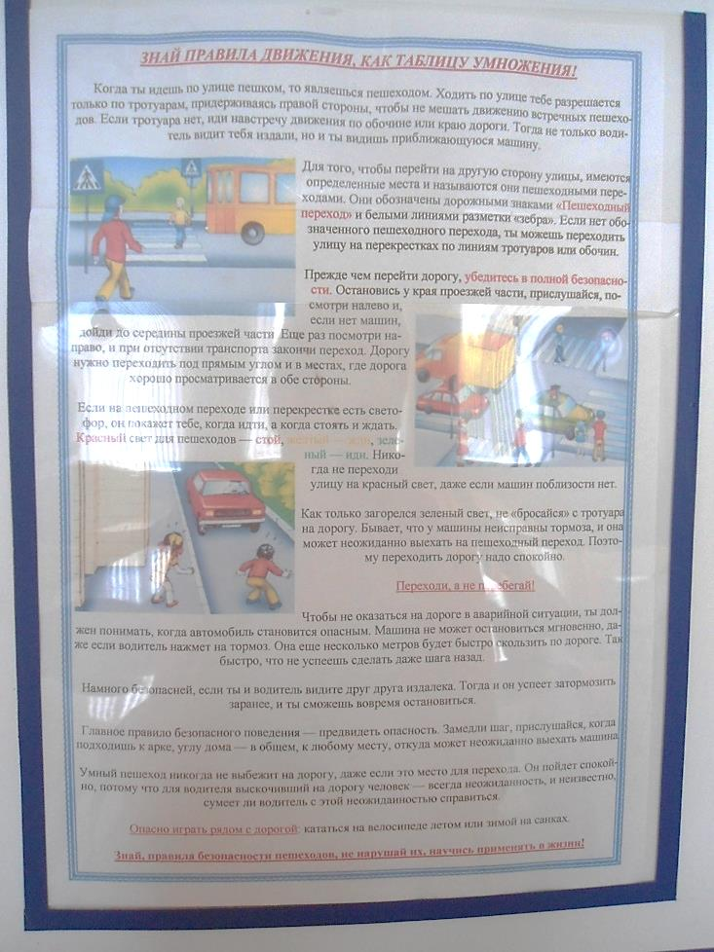
Каб.№3
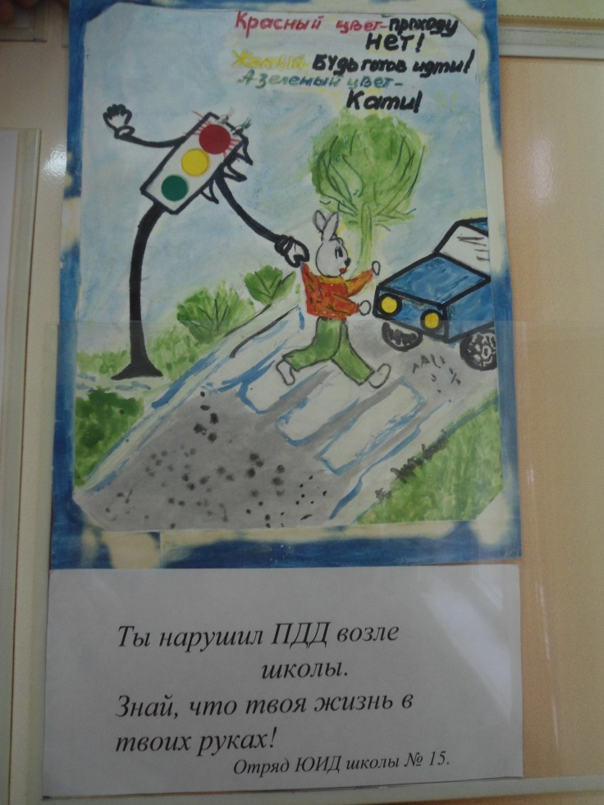
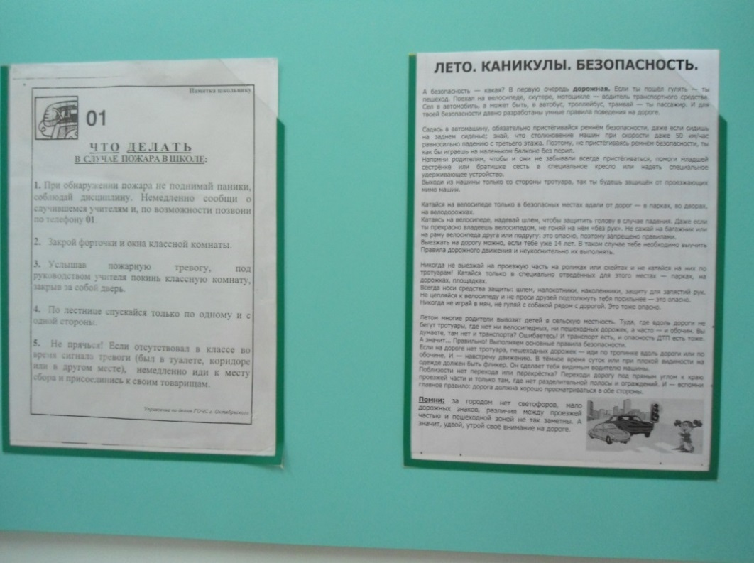
Каб. № 4

Каб.№5
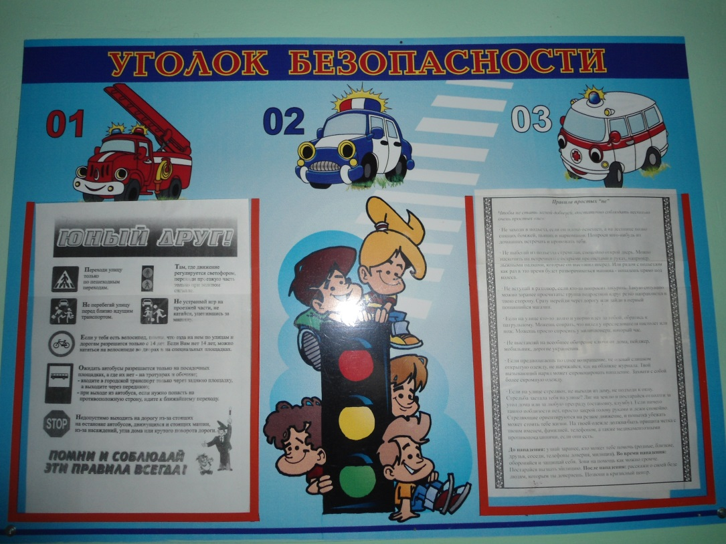 Каб №6
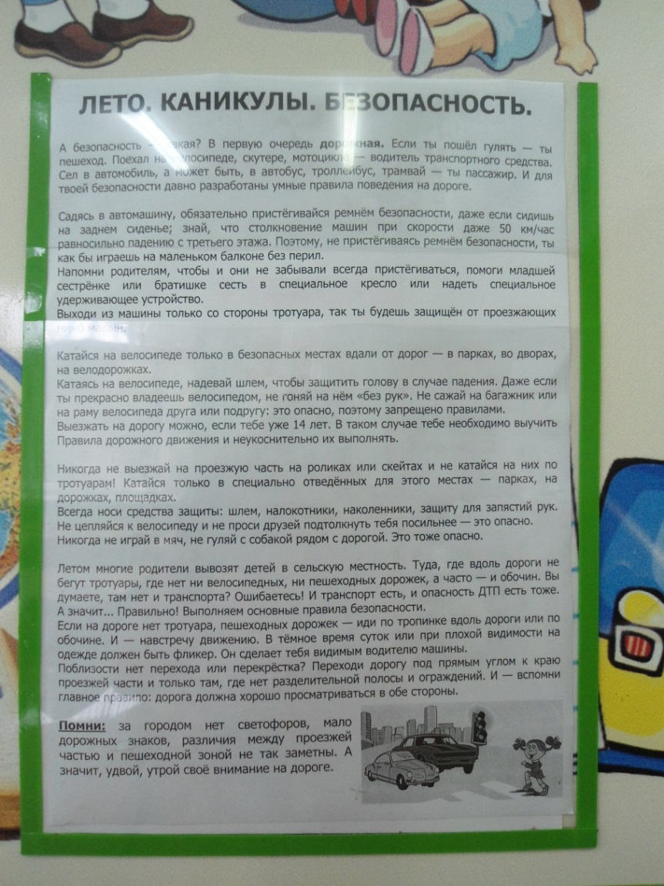

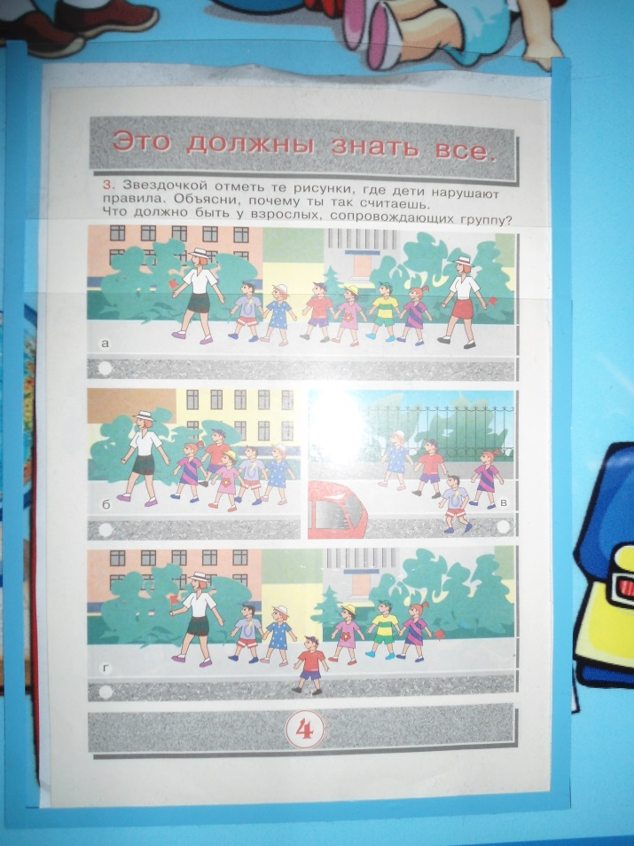
Каб.№ 7
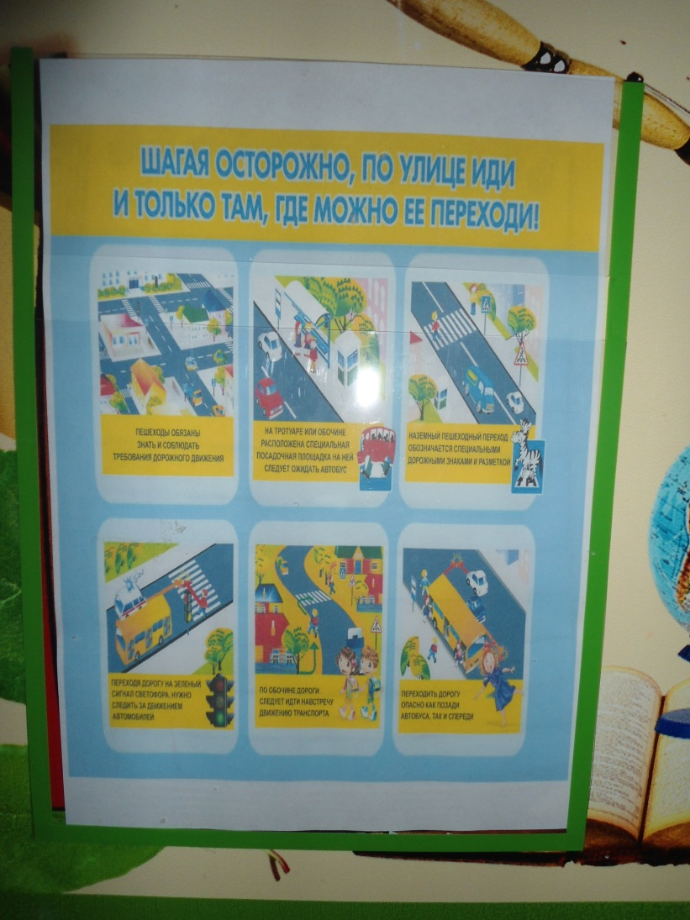

Каб.№ 8

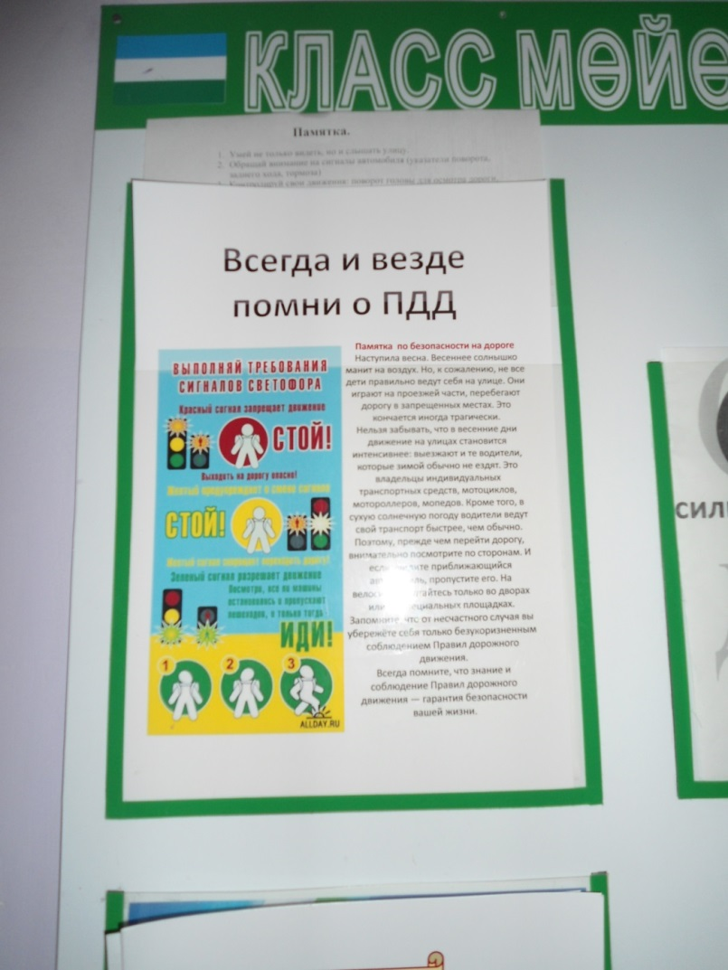

Каб.№ 12

Информационный стенд школы по безопасности дорожного движения.
Перечень материалов по безопасности дорожного движения, располагаемых на стенде:
- Выписка из приказа директора школы о назначении лица, ответственного за работу по профилактике детского дорожно-транспортного травматизма. (приказ № 72 от 14.08.18г. отв. Бугаева Светлана Олеговна)
- План мероприятий по профилактике детского дорожно-транспортного травматизма.
- Информация по ПДД (материал для безопасного движения велосипедистов, как избежать опасности на дороге.)
- Информация для родителей.

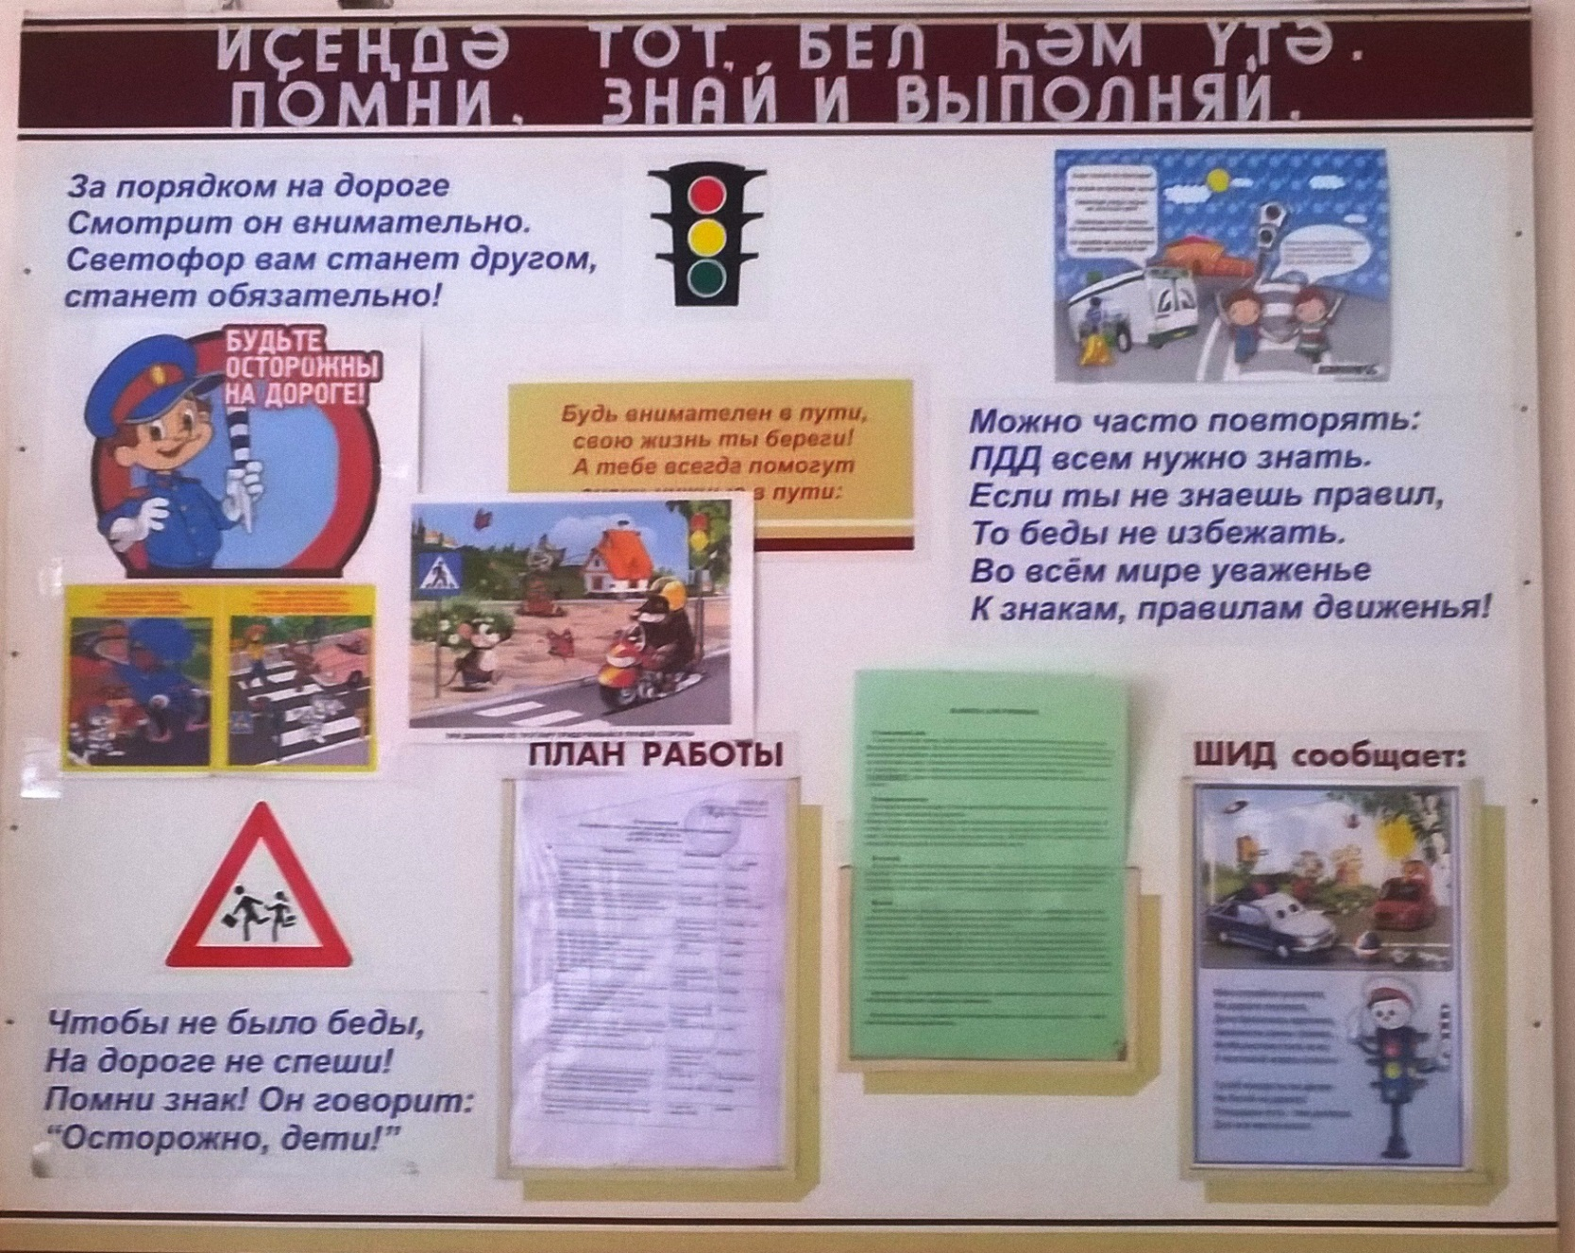

Профилактические мероприятия по предупреждению ДДТТ в школе.
Посещение автогородка
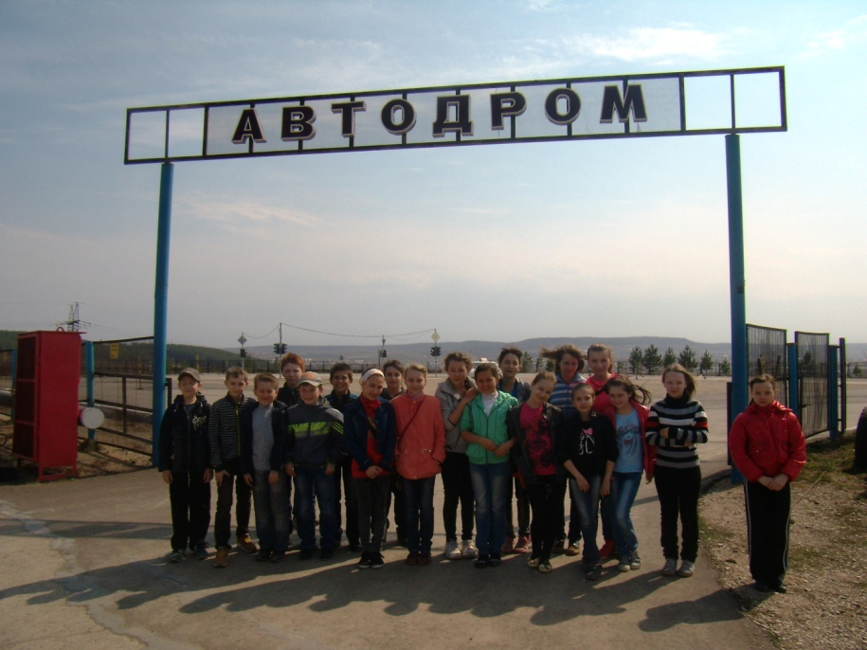
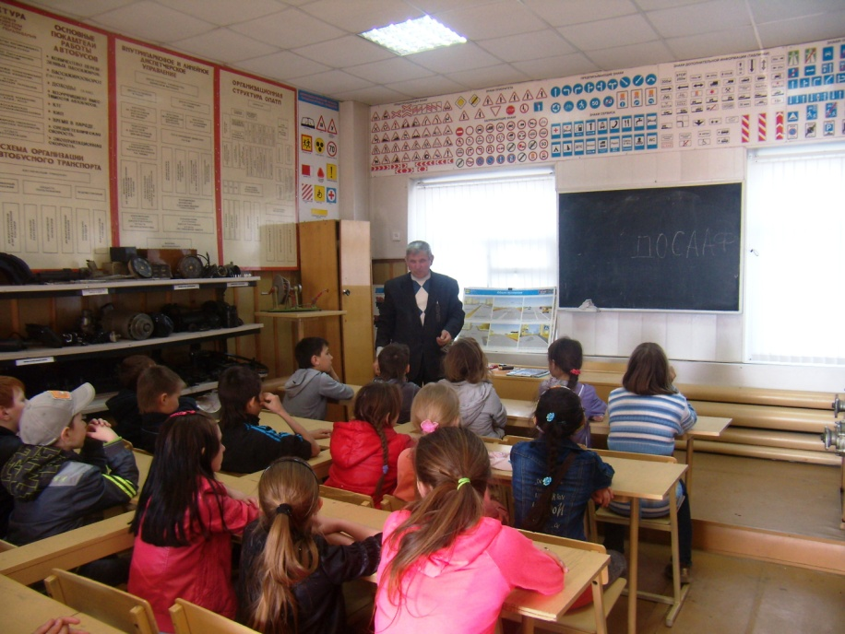
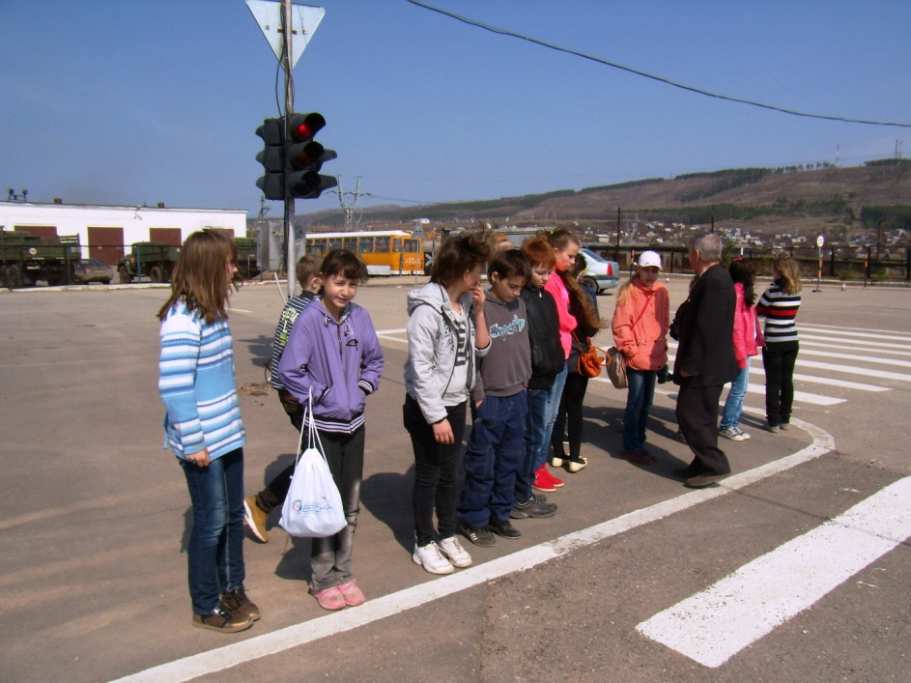
Участие в КВНе по ПДД

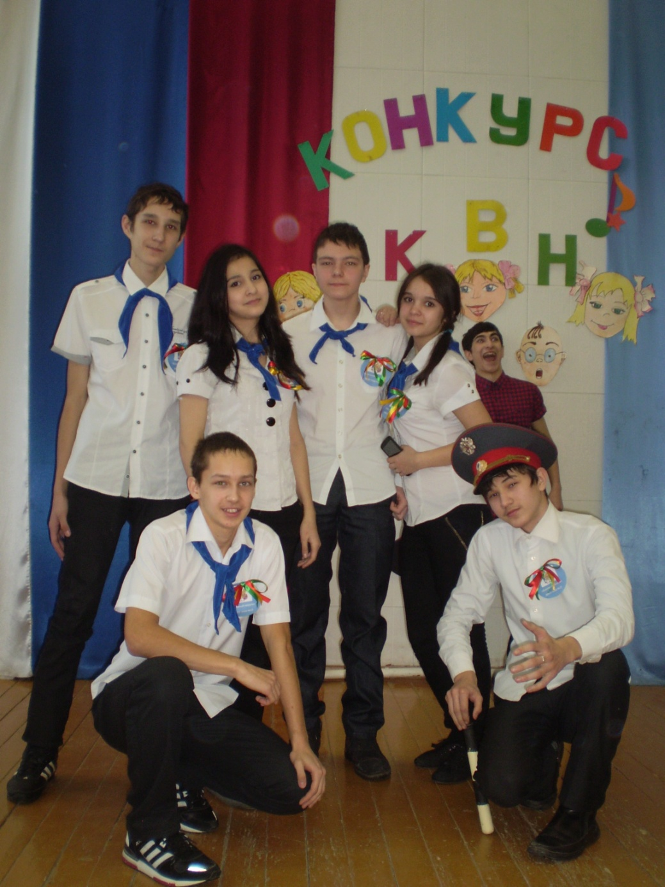

Выступление агитбригады ЮИД
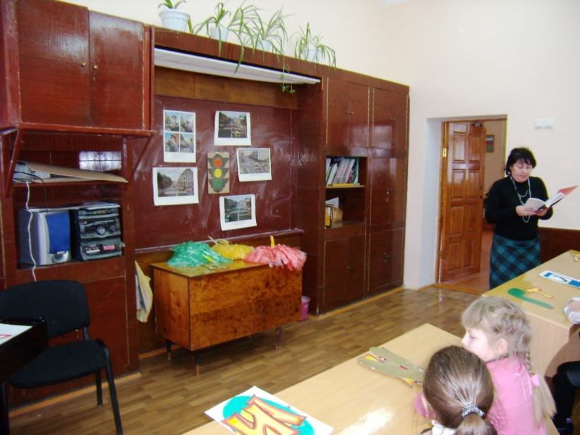
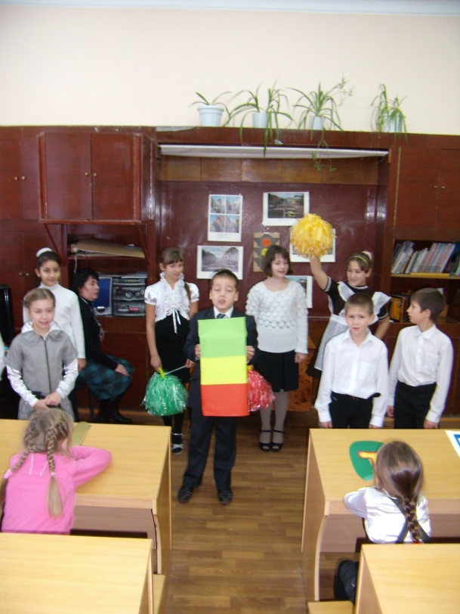
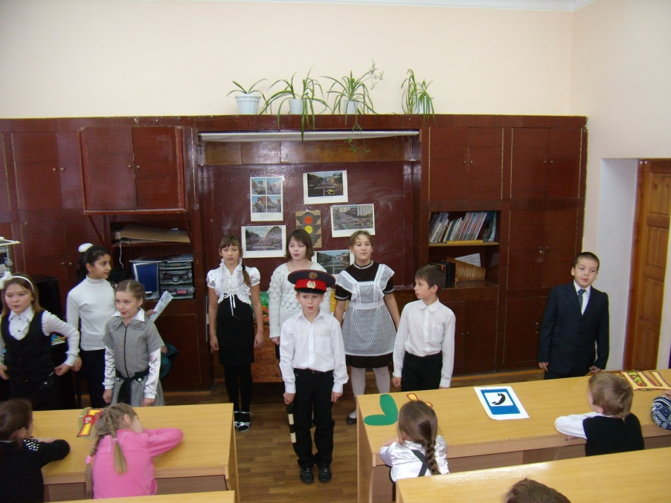

Конкурс «Безопасное колесо»
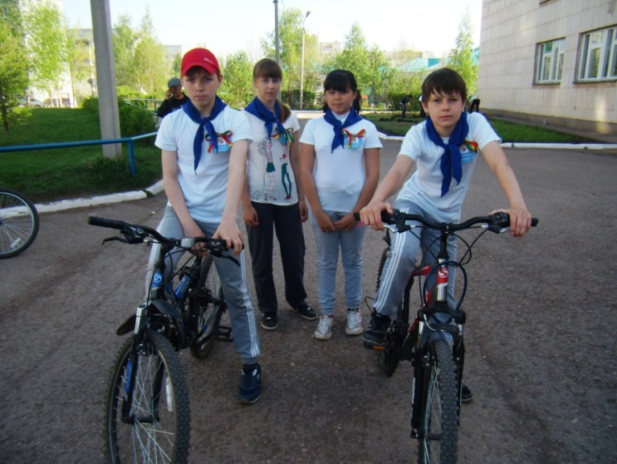
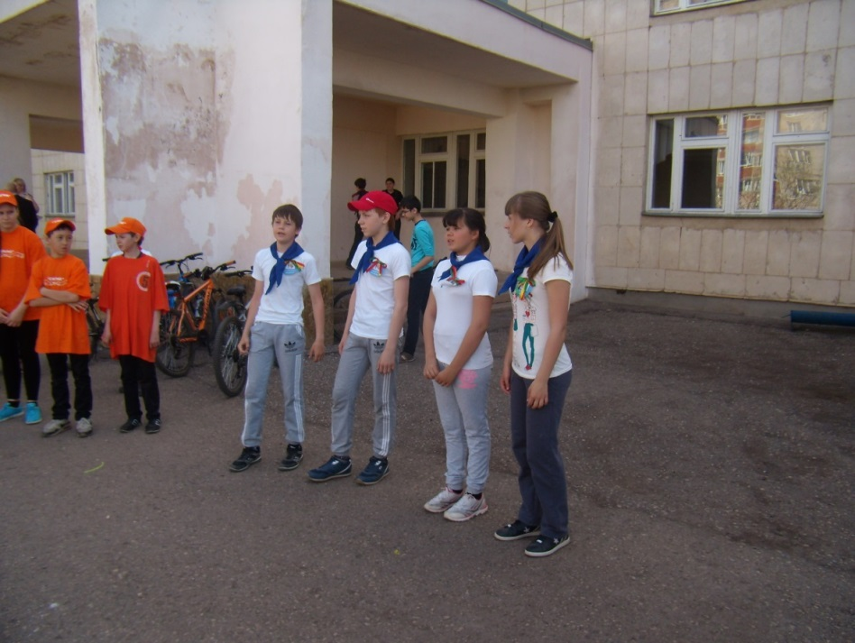
Викторина по ПДД
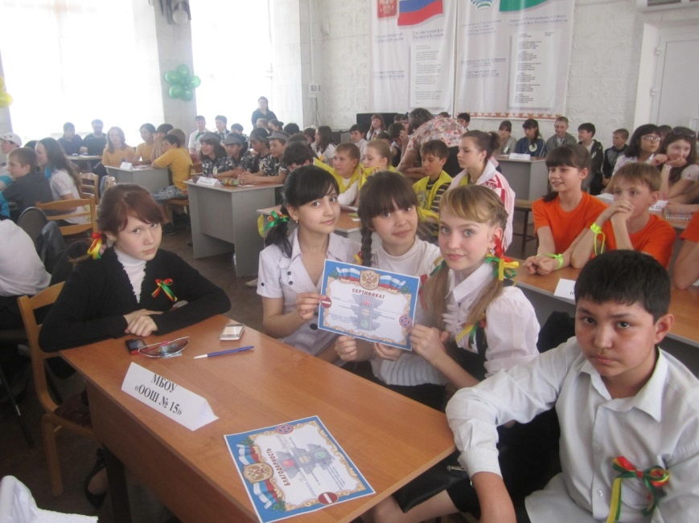

Лекции по ПДД с приглашением инспектора ГИБДД

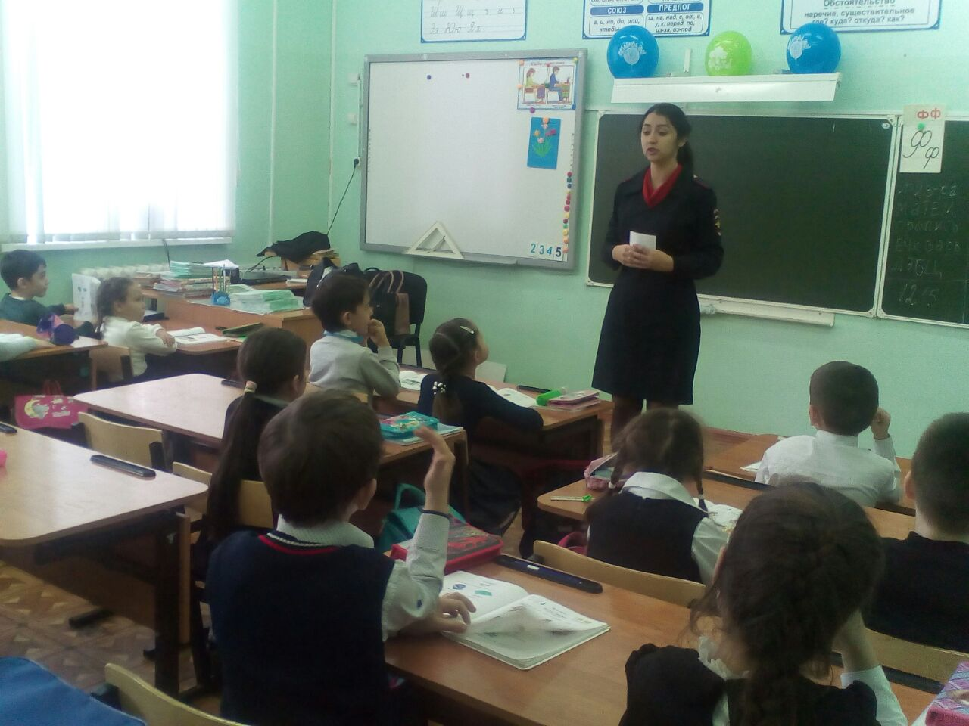

Проведение классных часов по БДД
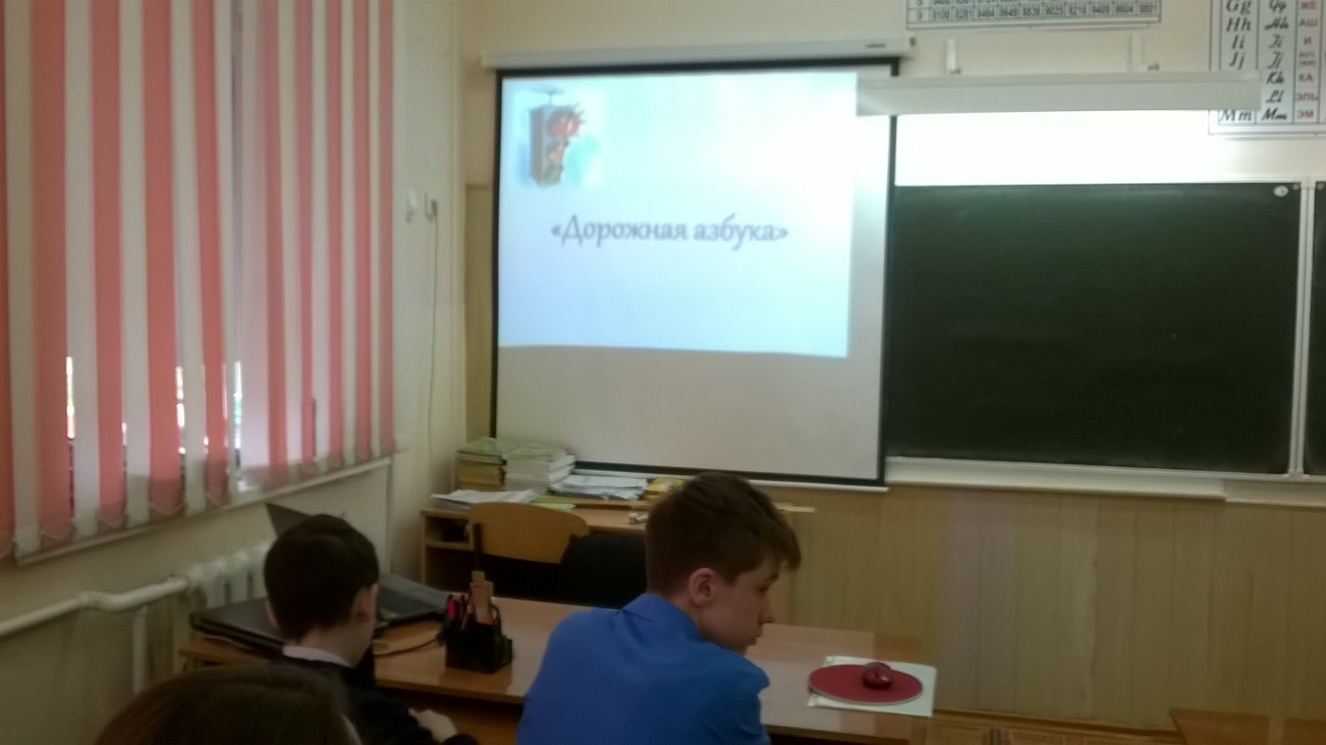

Участие в городском флэш-мобе «Засветись!»

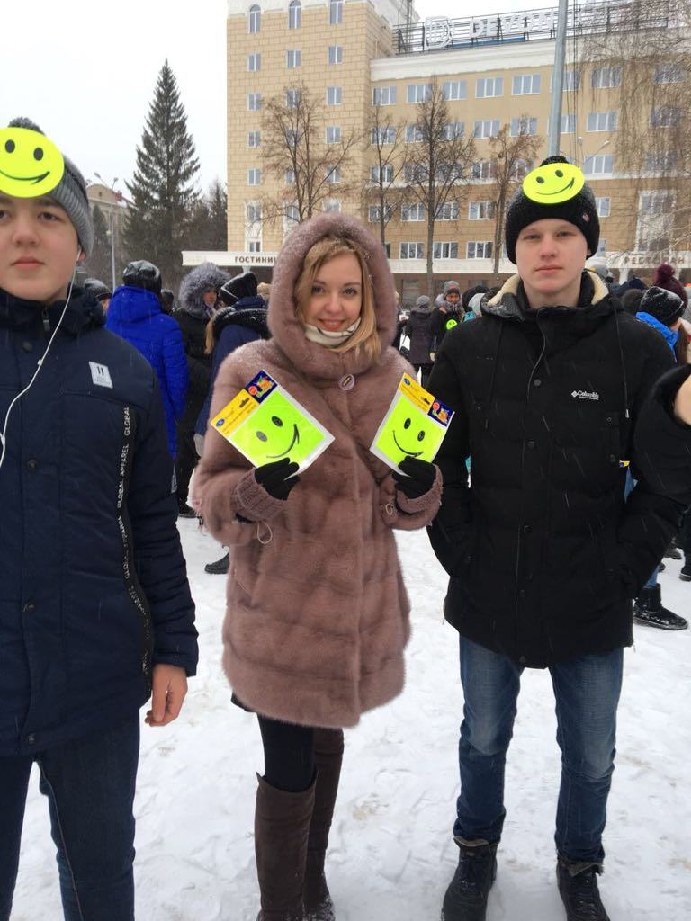

МЕТОДИЧЕСКИЕ РЕКОМЕНДАЦИИ
ПО ОБЕСПЕЧЕНИЮ САНИТАРНО-ЭПИДЕМИОЛОГИЧЕСКОГО
БЛАГОПОЛУЧИЯ И БЕЗОПАСНОСТИ ПЕРЕВОЗОК ОРГАНИЗОВАННЫХ
ГРУПП ДЕТЕЙ АВТОМОБИЛЬНЫМ ТРАНСПОРТОМ

Общие положения
1. Настоящие Методические рекомендации определяют порядок организации и осуществления перевозок детей, основные обязанности и ответственность должностных лиц и водителей автобусов, осуществляющих организацию и перевозку детей к местам отдыха и обратно по разовому заказу или туристско-экскурсионному маршруту. Данные рекомендации разработаны для всех юридических и физических лиц, участвующих в перевозках организованных детских коллективов.
2. Главными задачами настоящих Методических рекомендаций являются:
- обобщение требований по обеспечению безопасности перевозки организованных групп детей в одном документе;
- предотвращение неблагоприятного воздействия на организм детей вредных факторов и условий, связанных с пребыванием в стационарных условиях зон обслуживания пассажиров и в пути следования автомобильным транспортом;
- создание документа, который используется при разработке стандартов и рабочих инструкций юридическими и физическими лицами, занимающимися организацией и осуществлением перевозок детских коллективов.
3. Настоящие Методические рекомендации применяются при осуществлении перевозок автобусами групп общей численностью восемь и более детей.
4. В настоящих Методических рекомендациях используются следующие термины и определения:
Заказчик - организация, юридическое или физическое лицо, являющееся потребителем транспортной услуги по перевозке детей;
Исполнитель - организация, юридическое или физическое лицо, выполняющее услугу по перевозке детей по заявке Заказчика.
Функции Заказчика и Исполнителя могут быть исполнены одной организацией либо юридическим лицом, которые обладают одновременно потребностью и возможностью осуществления услуги.
5. В соответствии с Законом РФ от 07.02.92 N 2300-1 "О защите прав потребителей" Заказчик транспортной услуги имеет право получить информацию от Исполнителя о качестве и полноте подготовки транспортных средств и водителей к перевозке детей.
6. Массовые перевозки детей автомобильной колонной (3 автобуса и более) осуществляются только при наличии у Заказчика уведомления ГИБДД о выделении автомобильной колонне специального автомобиля сопровождения. Уведомление ГИБДД предъявляется Заказчиком вместе с заявкой на перевозку детей автомобильной колонной Исполнителю.
7. Экскурсионные автобусные поездки детей организуются по маршрутам продолжительностью до 12 часов с одним водителем и до 16 часов - с двумя водителями.
Туристические поездки организуются с более длительной продолжительностью с обязательным использованием двух водителей, в данном случае при организации поездки предусматриваются условия для полноценного отдыха (в гостиницах, кемпингах и т.п.) водителей и пассажиров не менее 8 часов после 16 часов движения.
Перевозка детей при экскурсионных и туристических поездках осуществляется в светлое время суток. Движение автобуса в период с 23.00 до 7.00 часов не разрешается.
Туристско-экскурсионные перевозки детей дошкольного возраста не рекомендуются.
В случае, если Заказчиком выступает детское учреждение, туристско-экскурсионные и разовые перевозки детей, как правило, организуются только при наличии письменного разрешения вышестоящей организации.
Осуществлять перевозки детей автомобильным транспортом (кроме экскурсионных и туристических) при нахождении в пути не более четырех часов и в случаях, когда невозможно организовать доставку детей другим видом транспорта.
8. В случаях осуществления нерегулярной (разовой) поездки в пригородную зону или в междугородном сообщении Заказчик вправе потребовать, чтобы автобус накануне поездки был предъявлен для внеочередной проверки технического состояния в ГИБДД.

Основные требования по организации перевозок детей

1. Для организации перевозки детей Заказчик должен заключить договор с Исполнителем. При этом Исполнитель обязан иметь лицензию на данный вид деятельности и лицензионную карточку на эксплуатируемое транспортное средство, за исключением случая, если указанная деятельность осуществляется для обеспечения собственных нужд.
Передача лицензии или лицензионной карточки другому перевозчику запрещена.
2. Если хозяйствующий субъект, в том числе и детское учреждение, имеет собственный (собственные) автобус (автобусы), то на него также распространяются требования всех нормативных документов, касающиеся обеспечения безопасности перевозок. В случае отсутствия таких возможностей автобус должен базироваться и обслуживаться у Исполнителя, который имеет возможность обеспечивать выполнение всех необходимых требований по обеспечению безопасности перевозок.
3. К перевозкам групп детей допускаются водители, имеющие непрерывный трехлетний и более стаж работы на автомобильных транспортных средствах категории "Д" и не имеющие на протяжении последних трех лет нарушений действующих Правил дорожного движения.
4. Перевозка организованных групп детей осуществляется при обязательном сопровождении на весь период поездки на каждое транспортное средство взрослого сопровождающего, а если число перевозимых детей более двадцати - двух сопровождающих. Перед поездкой сопровождающие проходят специальный инструктаж совместно с водителем, проводимый полномочным представителем Исполнителя либо, как исключение, руководителем Заказчика на основе настоящих Методических рекомендаций.
Заказчик несет ответственность за безопасность перевозки детей в части, его касающейся.
5. Автомобильная колонна с детьми до пункта назначения сопровождается машиной "скорой помощи". При количестве автобусов менее трех необходимо наличие квалифицированного медицинского работника в каждом автобусе.
6. Техническое состояние автобусов Исполнителя должно отвечать требованиям основных положений по допуску транспортных средств к эксплуатации. Водитель обязан иметь при себе действующий талон о прохождении государственного технического осмотра автобуса.
7. Автобус должен быть оборудован:
- двумя легкосъемными огнетушителями емкостью не менее двух литров каждый (один - в кабине водителя, другой - в пассажирском салоне автобуса);
- квадратными опознавательными знаками желтого цвета с каймой красного цвета (сторона квадрата - не менее 250 мм, ширина каймы - 1/10 стороны квадрата), с черным изображением символа дорожного знака 1.21 "Дети", которые должны быть установлены спереди и сзади автобуса;
- двумя аптечками первой помощи (автомобильными);
- двумя противооткатными упорами;
- знаком аварийной остановки;
- при следовании в колонне - информационной табличкой с указанием места автобуса в колонне, которая устанавливается на лобовом стекле автобуса справа по ходу движения;
- автобусы с числом мест более 20, изготовленные после 01.01.98 и используемые в туристических поездках, должны быть оборудованы тахографами - контрольными устройствами для непрерывной регистрации пройденного пути и скорости движения, времени работы и отдыха водителя. В этом случае владелец транспортного средства обязан выполнять требования Правил использования тахографов на автомобильном транспорте в Российской Федерации, утвержденных Приказом Минтранса России от 07.07.98 N 86.
8. Класс автобуса должен соответствовать виду осуществляемой перевозки детей. Каждый автобус перед выездом на линию должен пройти проверку технического состояния и соответствия экипировки требованиям, установленным Правилами дорожного движения.
9. При выезде на линию к месту посадки водитель должен лично проверить состояние экипировки автобуса.
10. Автомобильная колонна с детьми сопровождается специальным автомобилем ГИБДД, двигающимся впереди колонны. Если количество автобусов в колонне составляет более 10 единиц, ГИБДД дополнительно выделяет автомобиль, замыкающий колонну.
При осуществлении перевозки групп детей одним или двумя автобусами сопровождение специальным автомобилем ГИБДД не обязательно.
Сопровождение колонны автобусов при автомобильной перевозке групп детей осуществляется от места формирования до конечного пункта назначения.
11. При массовой перевозке детей руководителем Исполнителя назначаются:
- из числа допущенных к перевозке детей водителей - старший водитель;
- из числа специалистов работников Исполнителя - старший автомобильной колонны.
Старший водитель, как правило, управляет последним автобусом колонны.
12. Перед выполнением перевозок организованных детских коллективов Исполнитель совместно с Заказчиком не позднее трех суток до назначенного срока начала перевозки представляет в соответствующие отделы ГИБДД официальное уведомление о планируемой перевозке с указанием:
- даты и маршрута движения;
- графика движения, отвечающего требованиям режима труда и отдыха водителей, включающего в себя определение времени прохождения контрольных пунктов маршрута, мест остановок и отдыха, оборудованных в соответствии с требованиями санитарного законодательства;
- схемы трассы движения и маневрирования с обозначением на ней опасных участков, постов ГИБДД, пунктов медицинской помощи, больниц и др.;
- подтверждения выделения медицинского сопровождения;
- марки и государственного номера автобуса (автобусов), фамилий водителей, которые будут осуществлять перевозку детей, с приложением списков детей и лиц, их сопровождающих, утвержденных территориальными управлениями образования.
13. Заказчик обязан обеспечить организованные группы детей, находящиеся в пути следования более трех часов, наборами пищевых продуктов (сухими пайками) с согласованием их ассортимента с территориальными управлениями Роспотребнадзора по субъектам РФ в установленном порядке, а также предусмотреть во время движения соблюдение питьевого режима в соответствии с действующим санитарным законодательством.
14. Режим работы водителя автобуса должен предусматривать после первых трех часов непрерывного управления автомобилем предоставление водителю специального перерыва для отдыха от управления автомобилем в пути продолжительностью не менее 15 минут. В дальнейшем перерывы такой продолжительности предусматриваются не более чем через каждые два часа. В том случае, когда время предоставления специального перерыва совпадает со временем предоставления перерыва для отдыха и питания, специальный перерыв не предоставляется. При направлении в рейс двух водителей на один автобус они меняются не реже чем через три часа.
15. Перед началом массовых перевозок детей в оздоровительные лагеря приказом руководителя Исполнителя назначается специальная комиссия, которая проводит предварительное обследование подъездных дорог к оздоровительным лагерям и, исходя из состояния дорог, определяет возможность осуществления перевозок детей в оздоровительные лагеря и в специальные зоны отдыха, о чем составляется соответствующий акт.
16. При организации регулярных перевозок детей, связанных с учебно-воспитательным процессом (например, в школу и обратно), необходимо согласование трассмаршрутов и графиков движения автобусов с органами ГИБДД.

Требования по выполнению перевозок

1. Водители автобуса, допущенные к перевозке детей, должны иметь продолжительность междусменного отдыха перед поездкой не менее 12 часов, а также пройти инструктаж.
Уполномоченное лицо Исполнителя вносит в путевой лист автобуса отметку о прохождении водителем специального инструктажа.
2. Водитель, осуществляющий перевозки, должен выполнять указания старшего, в случае если они не противоречат Правилам перевозки пассажиров, Правилам дорожного движения, не связаны с изменением маршрута движения автобуса.
3. Автомобильная перевозка групп детей автобусами в период суток с 23.00 до 05.00 часов, а также в условиях недостаточной видимости (туман, снегопад, дождь и др.) запрещается. В период суток с 23.00 до 05.00 часов, в порядке исключения, допускается перевозка детей к железнодорожным вокзалам и аэропортам и от них, а также при задержках в пути до ближайшего места отдыха (ночлега).
Требования по выполнению перевозок

1. Водители автобуса, допущенные к перевозке детей, должны иметь продолжительность междусменного отдыха перед поездкой не менее 12 часов, а также пройти инструктаж.
Уполномоченное лицо Исполнителя вносит в путевой лист автобуса отметку о прохождении водителем специального инструктажа.
2. Водитель, осуществляющий перевозки, должен выполнять указания старшего, в случае если они не противоречат Правилам перевозки пассажиров, Правилам дорожного движения, не связаны с изменением маршрута движения автобуса.
3. Автомобильная перевозка групп детей автобусами в период суток с 23.00 до 05.00 часов, а также в условиях недостаточной видимости (туман, снегопад, дождь и др.) запрещается. В период суток с 23.00 до 05.00 часов, в порядке исключения, допускается перевозка детей к железнодорожным вокзалам и аэропортам и от них, а также при задержках в пути до ближайшего места отдыха (ночлега).
4. В пути следования водитель обязан строго выполнять Правила дорожного движения, плавно трогаться с места, выдерживать дистанцию между впереди идущим транспортным средством, без необходимости резко не тормозить, принимать меры предосторожности, быть внимательным к окружающей обстановке.
5. По прибытии к пункту высадки детей из автобуса водитель должен осмотреть салон автобуса. При обнаружении в салоне личных вещей детей передать их сопровождающему.
6. При наличии каких-либо замечаний (недостатков) по организации дорожного движения, состоянию автомобильных дорог, улиц, железнодорожных переездов, паромных переправ, их обустройству, угрожающих безопасности дорожного движения, водитель обязан сообщить диспетчеру Исполнителя.
Перечень нормативных правовых актов,
использованных при составлении Методических рекомендаций

1. Федеральный закон от 10.12.95 № 196-ФЗ "О безопасности дорожного движения".
2. Закон РФ от 07.02.92 № 2300-1 "О защите прав потребителей".
3. Федеральный закон от 30.03.99 N 52-ФЗ "О санитарно-эпидемиологическом благополучии населения".
4. Федеральный закон от 08.08.2001 № 128-ФЗ "О лицензировании отдельных видов деятельности".
5. Приказ Минтранса России от 08.01.97 № 2 "Об утверждении Положения об обеспечении безопасности перевозок пассажиров автобусами" (зарегистрирован в Минюсте России 14.05.97, рег. № 1302).
6. Приказ Минтранса России от 09.03.95 № 27 "Об утверждении Положения об обеспечении безопасности дорожного движения в предприятиях, учреждениях, организациях, осуществляющих перевозки пассажиров и грузов" (зарегистрирован в Минюсте России 09.06.95, рег. № 868).
7. Приказ Минтранса России от 20.08.2004 № 15 "Об утверждении Положения об особенностях режима рабочего времени и времени отдыха водителей автомобилей" (зарегистрирован в Минюсте России 01.11.2004, рег. № 6094).
8. Постановление Правительства РФ от 23.10.93 № 1090 "О Правилах дорожного движения" (с изменениями).
9. Приказ Минтранса России от 07.07.98 № 86 "Об утверждении Правил использования тахографов на автомобильном транспорте в Российской Федерации".
10. Постановление Правительства РФ от 10.06.2002 № 402 "О лицензировании перевозок пассажиров и грузов автомобильным транспортом".
11. Приказ МВД России от 06.07.95 № 260 "О мерах по обеспечению безопасного и беспрепятственного проезда автомобилей специального назначения".

ГОСТ Р 52605-2006
Группа Д28
НАЦИОНАЛЬНЫЙ СТАНДАРТ РОССИЙСКОЙ ФЕДЕРАЦИИ
Технические средства организации дорожного движения
ИСКУССТВЕННЫЕ НЕРОВНОСТИ
Общие технические требования. Правила применения
Trafficcontroldevices. Road bumps and road humps.
General technical requirements. Application rules
ОКС 93.080.30
ОКП 52 1000
Дата введения 2008-01-01
Предисловие
Цели и принципы стандартизации в Российской Федерации установлены Федеральным законом от 27 декабря 2002 г. N 184-ФЗ "О техническом регулировании", а правила применения национальных стандартов Российской Федерации - ГОСТ Р 1.0-2004 "Стандартизация в Российской Федерации. Основные положения"

Сведения о стандарте

1 РАЗРАБОТАН Федеральным государственным унитарным предприятием "РОСДОРНИИ" (ФГУП "РОСДОРНИИ") по заказу Федерального дорожного агентства

2 ВНЕСЕН Техническим комитетом по стандартизации ТК 278 "Безопасность дорожного движения" и Техническим комитетом по стандартизации ТК 418 "Дорожное хозяйство"

3 УТВЕРЖДЕН И ВВЕДЕН В ДЕЙСТВИЕ Приказом Федерального агентства по техническому регулированию и метрологии от 11 декабря 2006 г. N 295-ст

4 ВВЕДЕН ВПЕРВЫЕ

Информация об изменениях к настоящему стандарту публикуется в ежегодно издаваемом информационном указателе "Национальные стандарты", а текст изменений и поправок - в ежемесячно издаваемых информационных указателях "Национальные стандарты". В случае пересмотра (замены) или отмены настоящего стандарта соответствующее уведомление будет опубликовано в ежемесячно издаваемом информационном указателе "Национальные стандарты". Соответствующая информация, уведомление и тексты размещаются также в информационной системе общегопользования - на официальном сайте Федерального агентства по техническому регулированию и метрологии в сети Интернет

1 Область применения

Настоящий стандарт распространяется на искусственные неровности, устраиваемые на проезжей части дорог и улиц городов и сельских поселений (далее - дороги) Российской Федерации.
Стандарт устанавливает общие технические требования к искусственным неровностям для принудительного ограничения скорости движения транспортных средств и правила их применения.

2 Нормативные ссылки

В настоящем стандарте использованы нормативные ссылки на следующие стандарты:

ГОСТ Р 50597-93 Автомобильные дороги и улицы. Требования к эксплуатационному состоянию, допустимому по условиям обеспечения безопасности дорожного движения

ГОСТ Р 51256-99 Технические средства организации дорожного движения. Разметка
дорожная. Типы и основные параметры. Общие технические требования
ГОСТ Р 52289-2004 Технические средства организации дорожного движения. Правила применения дорожных знаков, разметки, светофоров, дорожных ограждений и направляющих устройств

ГОСТ Р 52290-2004 Технические средства организации дорожного движения. Знаки дорожные. Общие технические требования

ГОСТ Р 52399-2005 Геометрические элементы автомобильных дорог

Примечание - При пользовании настоящим стандартом целесообразно проверить действие ссылочных стандартов в информационной системе общего пользования - на официальном сайте Федерального агентства по техническому регулированию и метрологии в сети Интернет или по ежегодно издаваемому информационному указателю "Национальные стандарты", который опубликован по состоянию на 1 января текущего года, и по соответствующим ежемесячно издаваемым информационным указателям, опубликованным в текущем году. Если ссылочный стандарт заменен (изменен), то при пользовании настоящим стандартом следует руководствоваться замененным (измененным) стандартом. Если ссылочный стандарт отменен без замены, то положение, в котором дана ссылка не него, применяется в части, не затрагивающей эту ссылку.

3 Термины и определения

В настоящем стандарте применены следующие термины с соответствующими определениями:
3.1 искусственная неровность; ИН: Специально устроенное возвышение на проезжей части для принудительного снижения скорости движения, расположенное перпендикулярно к оси дороги.

3.2 гребень ИН: Линия, перпендикулярная в плане к оси дороги, соединяющая наиболее возвышенные над проезжей частью точки ИН.

3.3 высота ИН: Кратчайшее расстояние от гребня ИН на оси дороги до уровня проезжей части.

3.4 продольный профиль ИН: Сечение, создаваемое при пересечении ИН вертикальной плоскостью, расположенной по ее гребню, перпендикулярно к проезжей части дороги.

3.5 поперечный профиль ИН: Сечение, создаваемое при пересечении ИН вертикальной плоскостью, расположенной по оси дороги.

4 Технические требования

4.1 Общие требования

4.1.1 ИН устраивают на отдельных участках дорог для обеспечения принудительного снижения максимально допустимой скорости движения транспортных средств до 40 км/ч и менее.

4.1.2 Конструкции ИН в зависимости от технологии изготовления подразделяют на монолитные и сборно-разборные.

4.1.3 Длина ИН должна быть не менее ширины проезжей части. Допустимое отклонение - не более 0,2 м с каждой стороны дороги.

4.1.4 На участке для устройства ИН должен быть обеспечен водоотвод с проезжей части дороги.
4.1.5 Для информирования водителей участки дорог с ИН должны быть оборудованы техническими средствами организации дорожного движения: дорожными знаками и разметкой.

4.2 Требования к монолитным конструкциям

4.2.1 Монолитные конструкции ИН должны быть изготовлены из асфальтобетона.

В зависимости от поперечного профиля ИН подразделяют на два типа:

- волнообразные (см. рисунок 1а);

- трапециевидные (см. рисунок 1б).
а - волнообразная ИН б - трапециевидная ИН

Рисунок 1 - Поперечные профили ИН

4.2.2 Тип продольного профиля ИН выбирают с учетом наличия около нее дождеприемных колодцев с верховой стороны дороги на спуске и в зависимости от направления поперечного стока воды на проезжей части.

Различают следующие типы:

I - при двустороннем поперечном уклоне проезжей части и отсутствии дождеприемных колодцев с верховой стороны дороги на спуске у ИН (см. рисунок 2а);

II - при двустороннем поперечном уклоне проезжей части и наличии дождеприемных колодцев с верховой стороны дороги на спуске у ИН (см. рисунок 2б);

III - при одностороннем поперечном уклоне проезжей части и отсутствии дождеприемного колодца в нижнем лотке с верховой стороны дороги на спуске у ИН (см. рисунок 2в);

IV - при одностороннем поперечном уклоне проезжей части и наличии дождеприемного колодца в нижнем лотке с верховой стороны дороги на спуске у ИН (см. рисунок 2г).

а - тип I | б - тип II

в - тип III | г - тип IV

Рисунок 2 - Продольные профили ИН
4.2.3 Параметры ИН следует принимать исходя из максимально допустимой скорости движения на участке дороги, указываемой на знаке, в соответствии с таблицей 1.

Таблица 1 Размеры в метрах

 | Волнообразный профиль |  |  |  | Трапециевидный профиль
Макси  мально допустимая скорость движения, указы  ваемая на знаке, км/ч | Длина L | Макси-  мальная  высота гребня  H | Радиус  криволи  нейной  поверх  ности  R | Длина |  |  | Макси  мальная высота  гребня  H
 |  |  |  | горизон  тальной площадки  L |  | наклон  ного  участка  L | Макси  мальная высота  гребня  H
20 | От 3,0 до  3,5 включ. | 0,07 | От 11 до  15 включ. | От 2,0 до  2,5 включ. |  | От 1,0 до  1,15 включ. | 0,07
30 | От 4,0 до  4,5 включ. | 0,07 | От 20 до  25 включ. | От 3,0 до  5,0 включ. |  | От 1,0 до  1,40 включ. | 0,07
30 | От 4,0 до  4,5 включ. | 0,07 | От 20 до  25 включ. | От 3,0 до  5,0 включ. |  | От 1,0 до  1,40 включ. | 0,07

На дорогах, по которым осуществляется регулярное движение безрельсовых маршрутных транспортных средств, параметры ИН следует принимать в соответствии с таблицей 2.

Таблица 2 Размеры в метрах

 | Волнообразный профиль |  |  |  | Трапециевидный профиль
Макси  мально допустимая скорость движения, указы  ваемая на знаке, км/ч | Длина L | Макси-  мальная  высота гребня  H | Радиус  криволи  нейной  поверх  ности  R | Длина |  |  | Макси  мальная высота  гребня  H
 |  |  |  | горизон  тальной площадки  L |  | наклон  ного  участка  L | Макси  мальная высота  гребня  H
20 | От 5,0 до  5,5 включ. | 0,07 | От 31 до  38 включ. | От 2,0 до  2,5 включ. |  | От 1,5 до  2,0 включ. | 0,07
30 | От 8,0 до  8,5 включ. | 0,07 | От 80 до  90 включ. | От 3,0 до  5,0 включ. |  | От 2,0 до  2,5 включ. | 0,07
40 | От 12 до  12,5 включ. | 0,07 | От 180 до  195 включ. | От 3,0 до  5,0 включ. |  | От 4,0 до  4,5 включ. | 0,07

4.3 Требования к сборно-разборным конструкциям

4.3.1 Сборно-разборная конструкция ИН может состоять из ряда однотипных геометрически совместимых основных и краевых элементов.

4.3.2 Основной и краевой элементы могут состоять из одной (см. рисунок 3а) или двух частей (см. рисунок 3б), которые геометрически совместимы друг с другом и имеют отверстия для крепления к покрытию дороги.

а - ИН из одной части основного  и краевого элементов | б - ИН из двух частей основного и краевого элементов

Рисунок 3 - Конструкция сборно-разборной ИН

4.3.3 В конструкции должна быть предусмотрена возможность монтажа и демонтажа на покрытии дороги, а также замены отдельных ее элементов и частей с использованием специального инструмента.

4.3.4 Размеры элементов ИН следует принимать в зависимости от требуемого ограничения максимально допустимой скорости движения в соответствии с таблицей 3.

Таблица 3 Размеры в метрах

Макси  мально допустимая скорость движения, указы  ваемая на знаке, км/ч | Элемент ИН
 | Основной |  | Краевой
 | Длина хорды  L | Максимальная  высота H | Длина хорды  L | Максимальная  высота H
30 | От 0,50  до 0,70 включ. | От 0,05  до 0,06 включ. | От 0,50  до 0,70 включ. | От 0,05  до 0,06 включ.
40 | От 0,90  до 1,10 включ. | От 0,05  до 0,06 включ. | От 0,90  до 1,10 включ. | От 0,05  до 0,06 включ.

4.3.5 Каждый элемент ИН может быть выполнен в виде однослойной или двухслойной конструкции.

4.3.6 ИН должна иметь поверхность, обеспечивающую коэффициент сцепления в соответствии с требованиями ГОСТ Р 50597.
4.3.7 Твердость ИН, изготовленной из эластичного материала, по Шору А, измеренная на рабочей поверхности не менее чем в пяти точках, не менее 50 мм от края, должна быть от 55 до 80 условных единиц.

4.4 Для обеспечения видимости в темное время суток на поверхность ИН должны быть нанесены световозвращающие элементы, ориентированные по направлению движения транспортных средств. Площадь световозвращающих элементов должна быть не менее 15% общей площади ИН.

4.5 Световозвращающие элементы выполняют из полимерных лент или иных материалов в соответствии с ГОСТ Р 51256. Значения коэффициента яркости и коэффициента световозвращения таких элементов должны соответствовать требованиям ГОСТ Р 51256 для дорог I категории и магистральных улиц непрерывного движения. При разрушении или отслаивании световозвращающих элементов, а также снижении в процессе эксплуатации их светотехнических характеристик до значений ниже нормативных, световозвращающие элементы должны быть заменены на новые.

4.6 Не допускается эксплуатация ИН с отсутствующими отдельными элементами и выступающими или открытыми элементами крепежа.
В случае нарушения целостности ИН из-за потери одного или нескольких элементов оставшийся в дорожном покрытии крепеж не должен служить причиной повреждения шин.

4.7 При демонтаже ИН одновременно должны быть удалены крепежные элементы, оставшиеся отверстия на покрытии автомобильной дороги заделаны, а предупреждающие дорожные знаки и разметка ликвидированы.

4.8 В комплект искусственной неровности должны входить:
- основные и краевые элементы;
- крепежные элементы;
- паспорт изделия;
- инструкция по монтажу.

5 Методы контроля искусственных неровностей

5.1 Техническое состояние ИН контролируют визуально.
Контроль световозвращающих элементов - по ГОСТ Р 51256.

5.2 При осмотре ИН сборно-разборной конструкции проверяют наличие всех элементов, их состояние и плотность прилегания к покрытию дороги.

5.3 При осмотре монолитной конструкции ИН проверяют отсутствие просадок, выбоин, иных повреждений. Предельные размеры повреждений покрытия проезжей части и сроки их ликвидации устанавливают в соответствии с ГОСТ Р 50597.

5.4 При обнаружении какого-либо дефекта ИН срок его устранения не должен превышать трех суток.

6 Правила применения искусственных неровностей

6.1 ИН устраивают на дорогах с асфальтобетонными и цементобетонными покрытиями на участках с искусственным освещением.

6.2 ИН устраивают на основе анализа причин аварийности на конкретных участках дорог с учетом состава и интенсивности движения и дорожных условий
ИН устраивают:

- перед детскими и юношескими учебно-воспитательными учреждениями, детскими площадками, местами массового отдыха, стадионами, вокзалами, магазинами и другими объектами массовой концентрации пешеходов, на транспортно-пешеходных и пешеходно-транспортных магистральных улицах районного значения, на дорогах и улицах местного значения, на парковых дорогах и проездах [1];

- перед опасными участками дорог, на которых введено ограничение скорости движения до 40 км/ч и менее, установленное дорожным знаком 3.24 "Ограничение максимальной скорости" или 5.3.1 "Зона с ограничением максимальной скорости";

- перед въездом на территорию, обозначенную знаком 5.21 "Жилая зона";

- перед нерегулируемыми перекрестками с необеспеченной видимостью транспортных средств, приближающихся по пересекаемой дороге, на расстоянии от 30 до 50 м до дорожного знака 2.5 "Движение без остановки запрещено";

- от 10 до 15 м до начала участков дорог, являющихся участками концентрации дорожно-транспортных происшествий;

- от 10 до 15 м до наземных нерегулируемых пешеходных переходов у детских и юношеских учебно-воспитательных учреждений, детских площадок, мест массового отдыха, стадионов, вокзалов, крупных магазинов, станций метрополитена;

- с чередованием через 50 м друг от друга в зоне действия дорожного знака 1.23 "Дети".

6.3 Не допускается устраивать ИН в следующих случаях:

- на дорогах федерального значения;

- на дорогах регионального значения с числом полос движения 4 и более (кроме участков, проходящих по территории городов и населенных пунктов с числом жителей более 1000 человек);

- на остановочных площадках общественного транспорта или соседних с ними полосах движения и отгонах уширений проезжей части;

- на мостах, путепроводах, эстакадах, в транспортных тоннелях и проездах под мостами;

- на расстоянии менее 100 м от железнодорожных переездов;
- на магистральных дорогах скоростного движения в городах и магистральных улицах общегородского значения непрерывного движения [2];

- на подъездах к больницам, станциям скорой медицинской помощи, пожарным станциям, автобусным и троллейбусным паркам, гаражам и площадкам для стоянки автомобилей аварийных служб и другим объектам сосредоточения специальных транспортных средств;

- над смотровыми колодцами подземных коммуникаций.

6.4 Допускается совмещение ИН монолитной конструкции трапециевидного профиля с
наземными нерегулируемыми пешеходными переходами вблизи детских и юношеских учебно-воспитательных учреждений, детских площадок на улицах местного значения в жилых кварталах городов с обеспечением прохода пешеходов по центральной горизонтальной площадке ИН шириной не менее 4 м при условии ограничения движения пешеходов по наклонному участку возвышающегося пешеходного перехода с помощью ограждений.

6.5 Уменьшение высоты монолитной искусственной неровности до нуля к лотку, расположенному вдоль бордюрного камня (см. рисунки 2а, в), принимают с уклоном 1:6 на приподнятых пешеходных переходах и 1:4 - в остальных случаях.

6.6 Допускается обеспечивать отвод воды у монолитной ИН без уменьшения ее высоты (см. рисунки 2б, г) при наличии дождеприемных колодцев, сооружаемых у ИН с каждой стороны улицы (при продольном уклоне лотка менее 5+) или с одной (верховой) стороны улицы (при продольном уклоне лотка 3+ и более).

6.7 ИН устраивают на участках дорог с обеспеченным нормативным расстоянием видимости поверхности дороги в соответствии с ГОСТ Р 52399 с максимальным приближением к имеющимся мачтам искусственного освещения, а в необходимых случаях и с установкой около ИН новых опор наружного освещения. Уровень освещенности проезжей части на таких участках должен быть не менее 10 лк.

6.8 Протяженность участка дороги с принудительным ограничением максимально допустимой скорости движения не должна превышать значений, указанных в таблице 4, а общее число ИН на таком участке дороги не должно быть более пяти.

Таблица 4

Максимально допустимая скорость  движения, км/ч | Расстояние между осями ИН, м
20 | От 35 до 60 включ.
30 | От 60 до 80 включ.
40 | От 80 до 125 включ.

7 Оборудование техническими средствами организации дорожного движения участков дорог с искусственными неровностями

7.1 Участки дорог, на которых устроены ИН, следует оборудовать дорожными знаками и дорожной разметкой в соответствии с ГОСТ Р 52289, ГОСТ Р 52290 и ГОСТ Р 51256.

7.2 Перед ИН на ближней границе ее или разметки устанавливают дорожные знаки 1.17 "Искусственная неровность" и 5.20 "Искусственная неровность".

7.3 Предупреждение водителей о нескольких последовательно расположенных искусственных неровностях обеспечивается применением таблички 8.2.1 "Зона действия", установленной совместно с предупреждающим дорожным знаком 1.17 "Искусственная неровность".

7.4 Если на участке дороги выбраны размеры ИН для максимально допустимой скорости движения, отличающейся от скорости движения на предшествующем участке дороги на 20 км/ч и более, применяют ступенчатое ограничение скорости с последовательной установкойзнаков 3.24 "Ограничение максимальной скорости" в соответствии с требованиями ГОСТ Р 52289.

7.5 В случае применения различных конструкций ИН линии разметки на дорожное покрытие и на бордюрный камень наносят в соответствии с рисунком 4.

а - монолитная конструкция

б - сборно-разборная конструкция

Рисунок 4 - Пример нанесения разметки 1.25 и 2.7 при устройстве ИН

При необходимости устройства возвышающегося наземного пешеходного перехода, совмещенного с ИН, нанесение линии разметки наносят в соответствии с рисунком 5.

Рисунок 5 - Пример нанесения разметки 1.25 и 2.7 в случае
возвышающегося пешеходного перехода, совмещенного с ИН

Библиография

[1] СНиП 2.07.01-89 Градостроительство. Планировка и застройка городских и сельских поселений

[2] СНиП 2.05.02-85 Автомобильные дороги

Национальный стандарт РФ
ГОСТ Р 52289-2004 "Технические средства организации дорожного движения. Правила применения дорожных знаков, разметки, светофоров, дорожных ограждений и направляющих устройств" (утв. приказом Федерального агентства по техническому регулированию и метрологии от 15 декабря 2004 г. 120-ст) (с изменениями от 8 декабря 2005 г.)
Национальный стандарт РФ
Технические средства организации дорожного движения
ИСКУССТВЕННЫЕ НЕРОВНОСТИ
Общие технические требования. Правила применения
ОКС 93.080.30
ОКП 52 1000
Дата введения 2008-01-01
Предисловие
Цели и принципы стандартизации в Российской Федерации установлены Федеральным законом от 27 декабря 2002 г. N 184-ФЗ "О техническом регулировании", а правила применения национальных стандартов Российской Федерации - ГОСТ Р 1.0-2004 "Стандартизация в Российской Федерации. Основные положения"
Сведения о стандарте
1 РАЗРАБОТАН Федеральным государственным унитарным предприятием "РОСДОРНИИ" (ФГУП "РОСДОРНИИ") по заказу Федерального дорожного агентства
2 ВНЕСЕН Техническим комитетом по стандартизации ТК 278 "Безопасность дорожного движения" и Техническим комитетом по стандартизации ТК 418 "Дорожное хозяйство"
3 УТВЕРЖДЕН И ВВЕДЕН В ДЕЙСТВИЕ Приказом Федерального агентства по техническому регулированию и метрологии от 11 декабря 2006 г. N 2

Основные сведения по МБОУ ООШ № 15

- Руководитель МБОУ ООШ № 15: Мухаметханова Наталья Федоровна
- Руководитель ЮИД: Бугаева Светлана Олеговна
- Сотрудник ГИБДД, закрепленный за МБОУ ООШ № 15: ______________________
______________________________________________________________________
- Количество обучающихся детей в т.ч. в начальных классах: 424чел.
- Наличие уголка по БДД: имеется на 1 этаже
- Наличие класса по ОБДД: нет
- Наличие транспортной площадки (автогородка): нет
- Наличие методической литературы и наглядных пособий: Пособия по профилактике ДДТТ для педагогов, воспитателей; учебник по ПДД с иллюстрациями и комментариями, Русаков И.Р. Новосибирск. 2013.; «Все дорожные знаки и разметки», М.Ханькова, Д.Сазонов, Москва, 2013.; ПДД в рисунках, Финкель А.Е., 2013.; плакаты, видео- и аудио материалы.
- Работа по предупреждению ДДТ в воспитательных планах классного руководителя
(9 часов в год).
- В каких классах проводятся занятия по БДД: классные часы по БДД проводятся в 1-9 классах.
- Количество занятий по БДД в каждом классе: минимум 9 часов в год.
- Как проводится обучение по БДД: классные часы, уроки – лекции, игры, конкурсы-викторины, тематические беседы, КВНы.
- Проведение ежедневных пятиминуток-напоминай по БДД – да
- Количество отрядов ЮИД – 1 отряд
- Количество детей в отрядах ЮИД - 10 чел.

Утверждаю
Директор МБОУ ООШ № 15
___________ Н.Ф.Мухаметханова

ГРАФИК
работы ЮИД
по МБОУ ООШ № 15
на 2018-2019 год

СБ. 13.00 – 13.45

ЗДВР: ________ Решетникова И.В.
Ответственный за БДД: _________ Бугаева С.О.

УТВЕРЖДАЮ
Директор МБОУ ООШ № 15
_______ Н.Ф. Мухаметханова

Список юных инспекторов движения
по МБОУ ООШ № 15
на 2018/19учебный год

№ | Ф.И. | Класс
1. | Борисов Данил | 6а
2. | Щепотьев Марат | 6а
3. | Искандаров Радмир | 6б
4. | Миникеев Ярослав | 6б
5. | Попков Даниил | 7а
6. | Лебедев Сергей | 7б
7. | Рустамов Амир | 8а
8. | Гарифуллин Артем | 8б
9. | Кузьменко Платон | 9а
10. | Бадыкшанов Артур | 9б

Старшая вожатая: С.О.Бугаева

